# Ejercicio 1

# Introducción al HTML. Conceptos Básicos

*Crear un proyecto.*

1. ***Crea una carpeta nueva*** llamada aprendiendo HTML y abrir en tu editor de código (recomendamos Visual Studio Code).

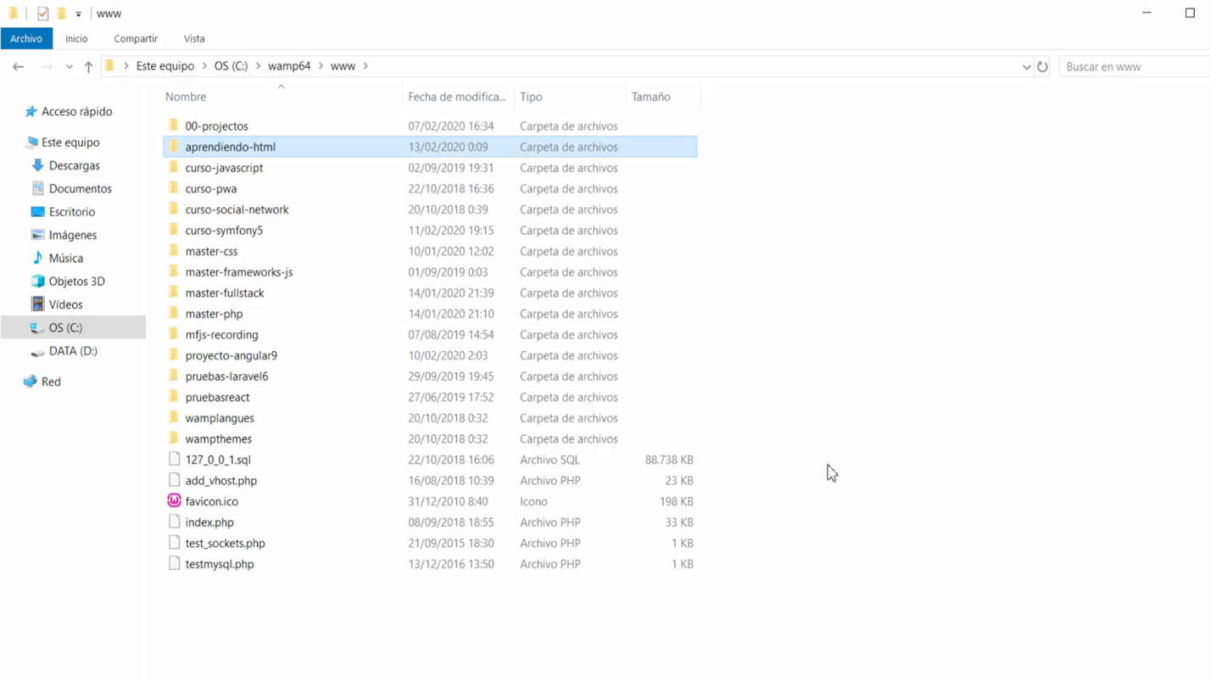

1. ***Crea un nuevo archivo*** dentro de la carpeta y nómbralo ***index.html***, que será tu página principal.

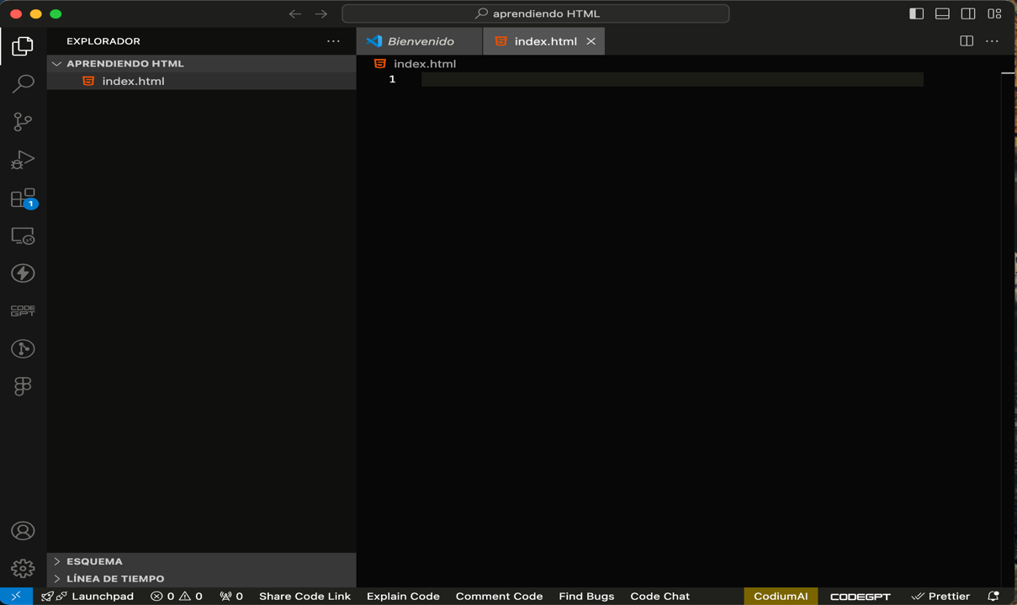

1. ***Estructura Básica del Documento HTML:***

* ***Definimos el*** ***<DOCTYPE html >*** que nos indica que versión de HTML vamos a usar.
* ***Creamos las etiquetas,*** las cuales definen qué función cumple cada elemento dentro de la página. Tienen como estructura básica, una apertura y un cierre que describen la información contenida entre ellas, aunque algunos casos solamente tienen apertura, como la etiqueta ***<br>*** (line break o salto de línea):
* ***<html lang=”es”>:*** Es la etiqueta principal que engloba al resto, el atributo ***lang*** define el tipo de lenguaje.
* ***<head>:*** Es la cabeza del documento que contiene los metadatos de la página web.
* ***<meta charset="utf-8">:*** Indica al navegador qué tipo de caracteres contiene la página, el atributo ***charset*** indica el conjunto de caracteres que se van a usar y el ***valor "utf-8"*** abarca a la mayoría de los sistemas de escritura.
* ***<title>:*** Indica el título de la página Web, que se visualiza en la barra de título del navegador.
* ***<body>:*** Es el cuerpo del documento donde va a estar todo el contenido que vamos a mostrar.

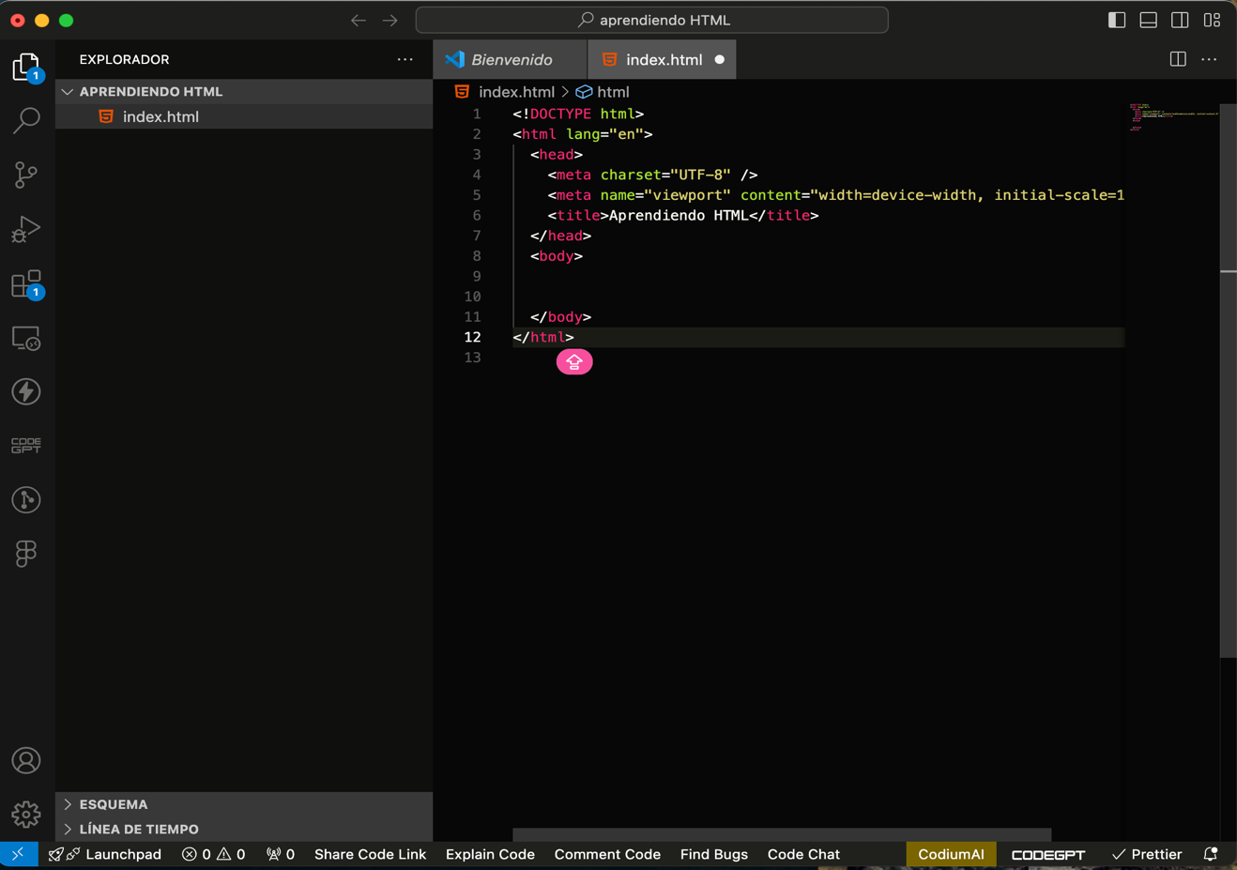

***TIP:*** *En VSC si escribimos html:5 y presionamos TAB este código se escribirá automáticamente****.***

1. ***Agregar contenido al Body*** ,puedes agregar diversos tipos de contenido utilizando las siguientes etiquetas básicas:

* <***h1> a <h6>:*** Encabezados, enumerados del 1 al 6 por orden de relevancia. Es importante respetar ese orden para que el navegador entienda la estructura de la página.
* ***<p>:*** Define párrafo. Puedo escribir la cantidad de etiquetas <p> que desees. Si colocamos un texto sin etiquetas, se mostrará en línea, sin formato de párrafo. Por lo que, si deseas, puedes agregar un salto de línea.
* ***<br>:*** Se usa para crear saltos de línea y no necesita una etiqueta de cierre.
* ***<hr>:*** Crea una línea horizontal separadora. Tampoco requiere cierre.
* ***<ul>:*** lista desordenada (unordered list) u ***<ol>:*** lista ordenada (ordered list) esta automaticamente coloca numeros en la listas.
* ***<img>:*** Se utiliza para insertar imágenes. Tiene ***atributos*** para darle valores extras a esas etiqueta. Como por ejemplo:
* ***alt:*** El texto alternativo en caso que la imagen no se cargue.
* ***src:*** La ruta de la imagen.
* ***width:*** Ancho de la imagen.
* ***heght:*** Largo de la imagen.

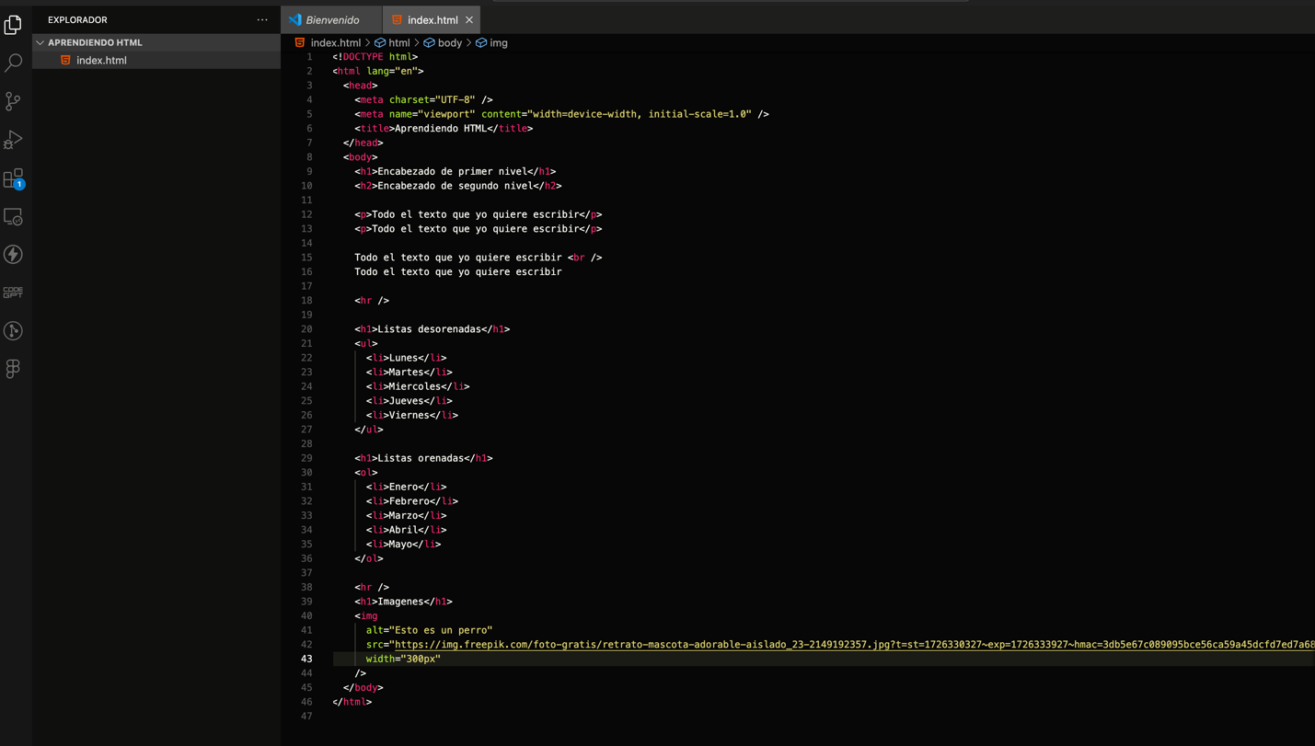 ***TIP:*** *Para ver los cambios en tiempo real, puedes utilizar la extensión* ***Live Server*** *en Visual Studio Code.*

Al cargar la página en mi navegador podemos ver como se ve*.*

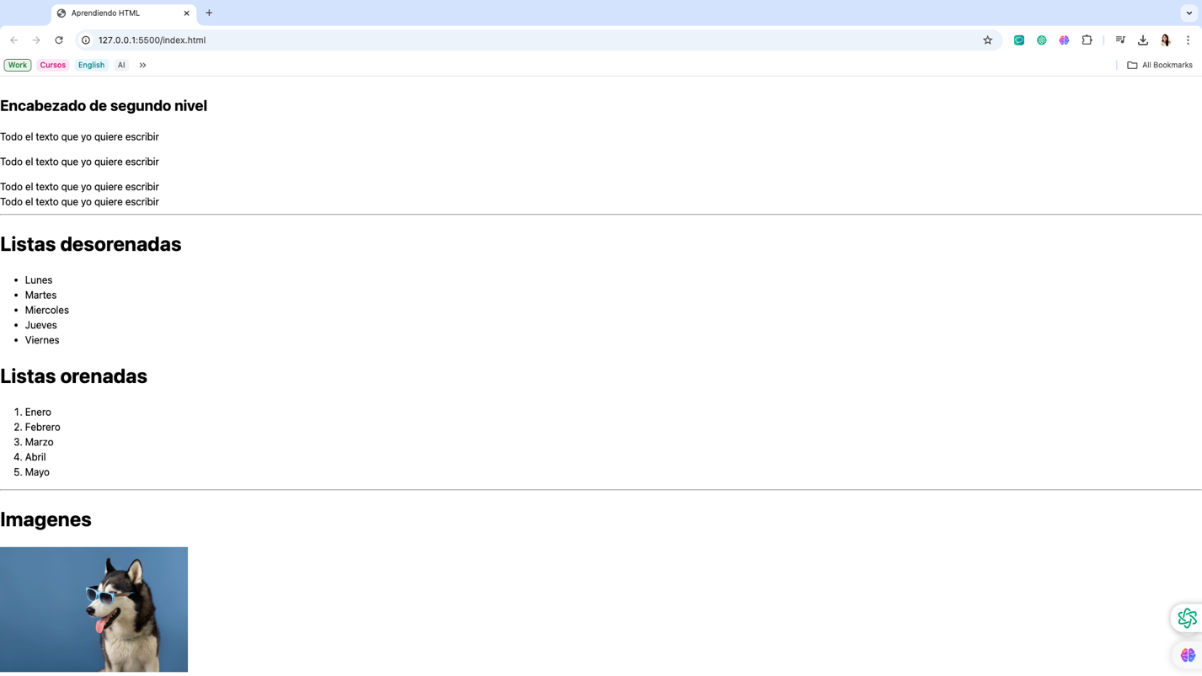

1. Si prefieres ***usar una imagen almacenada en tu equipo***, crea una carpeta llamada ***img*** dentro de tu proyectoy guarda la imágen allí (preferiblemente en formato ***.jpg***)

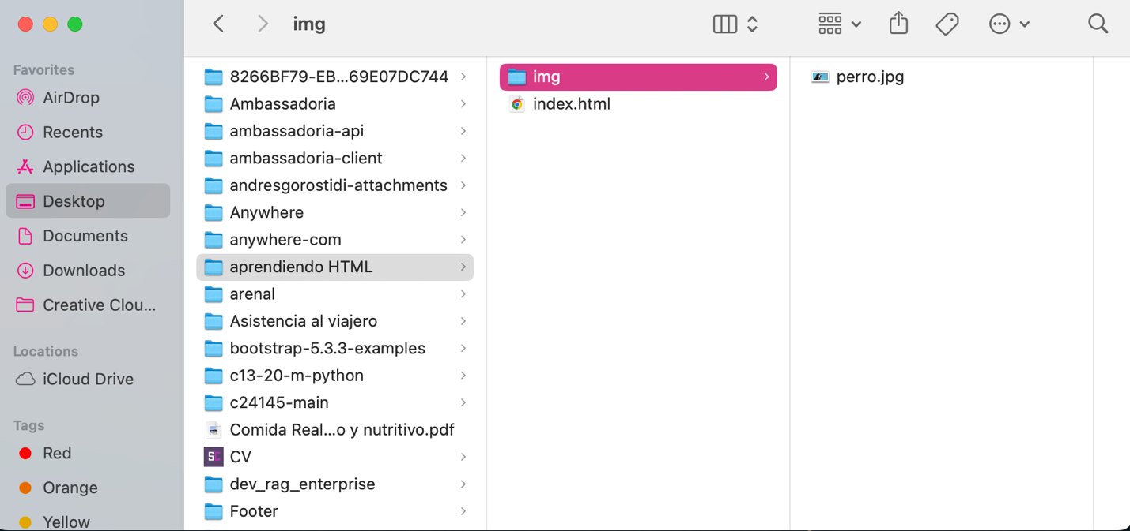

1. En tu archivo HTML, usa la etiqueta ***<img>*** para referenciar la imagen guardada. Por ejemplo: le indico que en el atributo ***src*** que mi imagen está dentro de la carpeta img y el fichero es perro.jpg ( ***src=”img/perro.jpg”)***

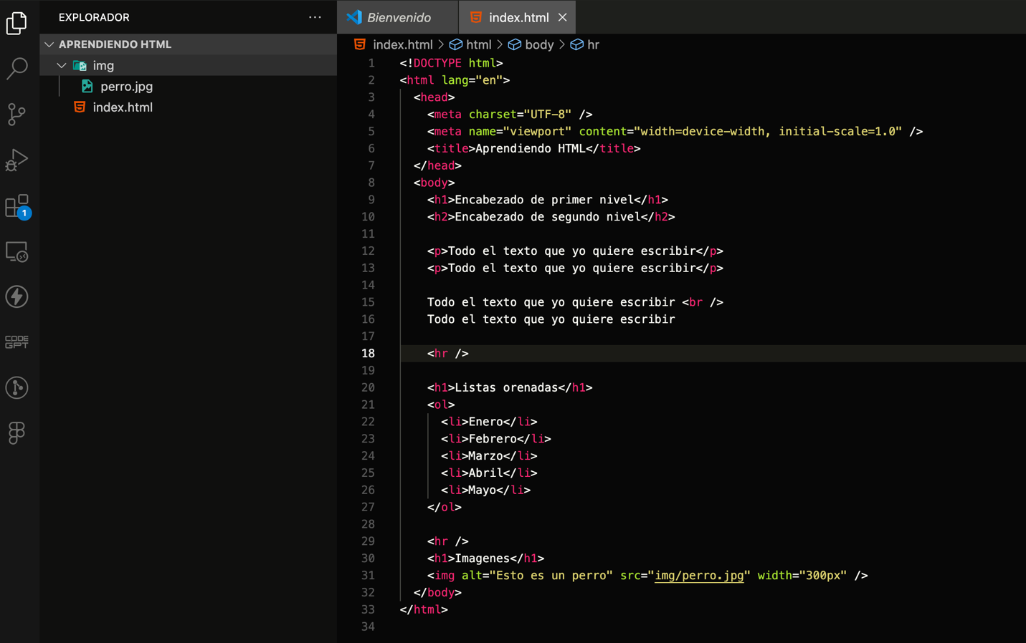

1. Guarda los cambios y actualiza la vista en el navegador para ver la nueva imagen.

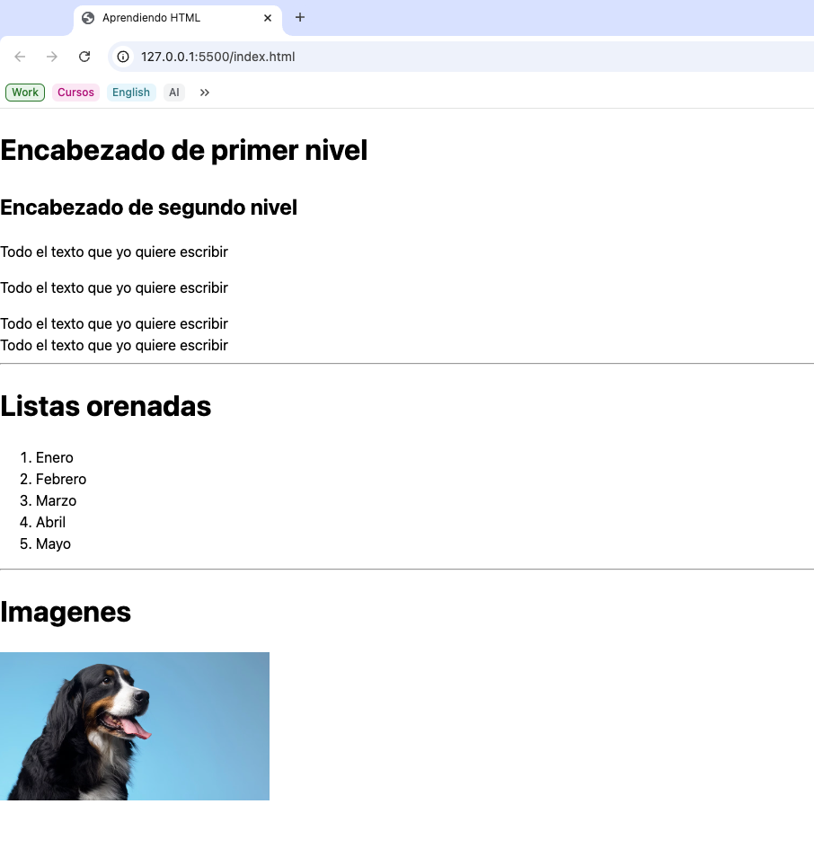

***Páginas en mi archivo HTML.***

*Pasos para comenzar.*

1. ***Crea un nuevo archivo*** en la raíz de tu proyecto, *por ejemplo* ***contacto.html.*** Puedes empezar con un contenido similar al de la página principal, pero dejando solo un encabezado ***<h1>*** con el título "Contacto".

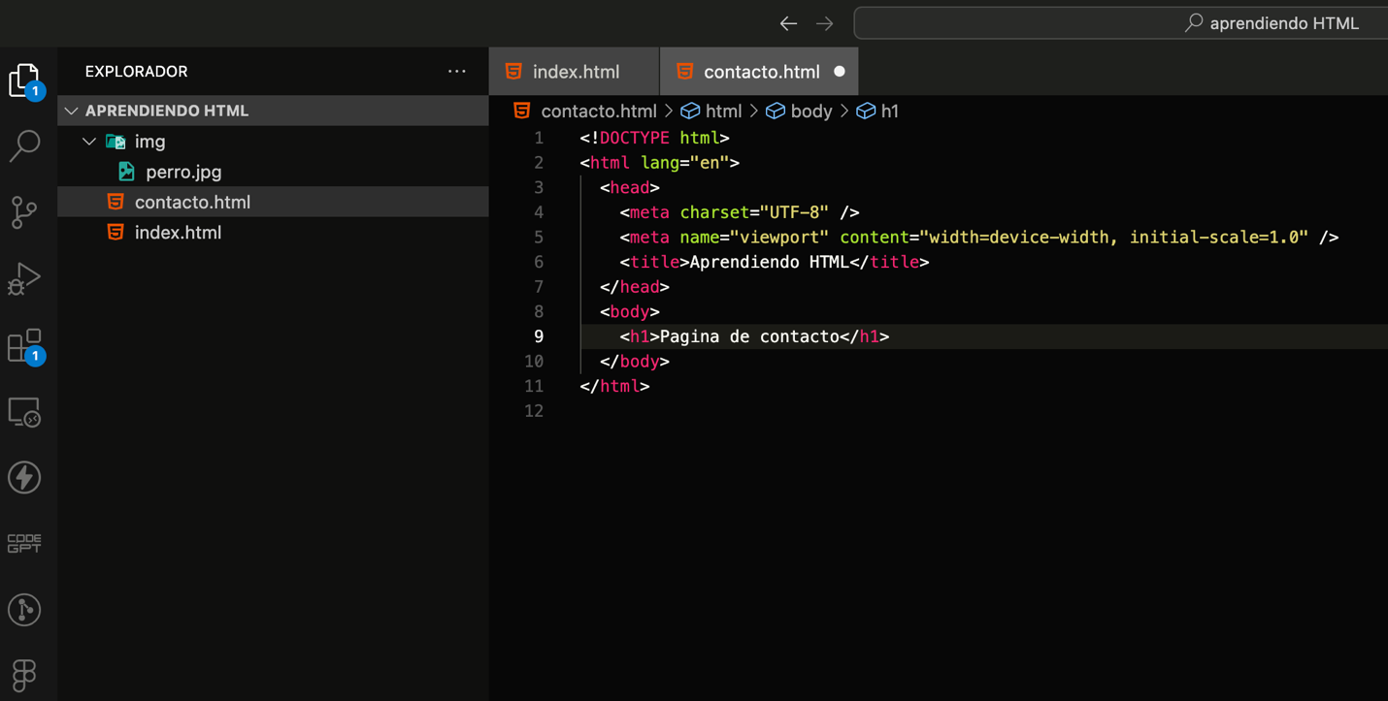

1. **Actualiza el enlace** en tu navegador para cambiar de ***index.html*** a ***contacto.html.***

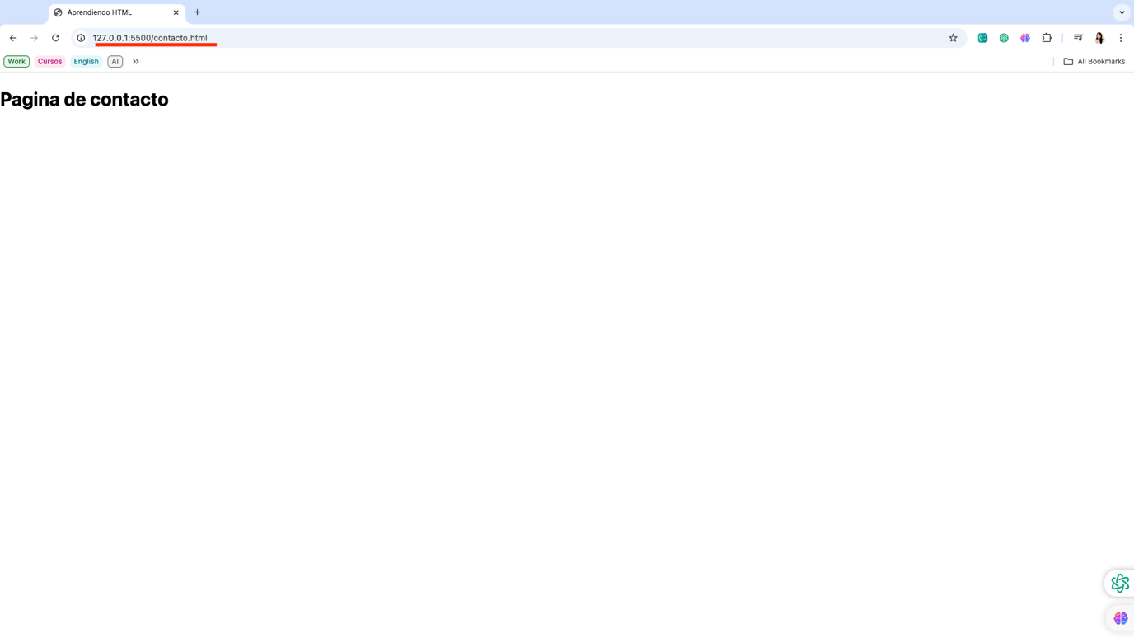

1. Para facilitar la navegación entre páginas, puedes usar enlaces en HTML:

* **Crea un menú de navegación** utilizando una lista desordenada ***(<ul>).***
* **Agrega elementos de lista** ***(<li>)*** para cada enlace (por ejemplo, "Inicio" y "Contacto").
* **Inserta enlaces** dentro de los elementos de lista con la etiqueta ***<a>,*** utilizando el atributo ***href*** para especificar la página a la que deseas vincularte.

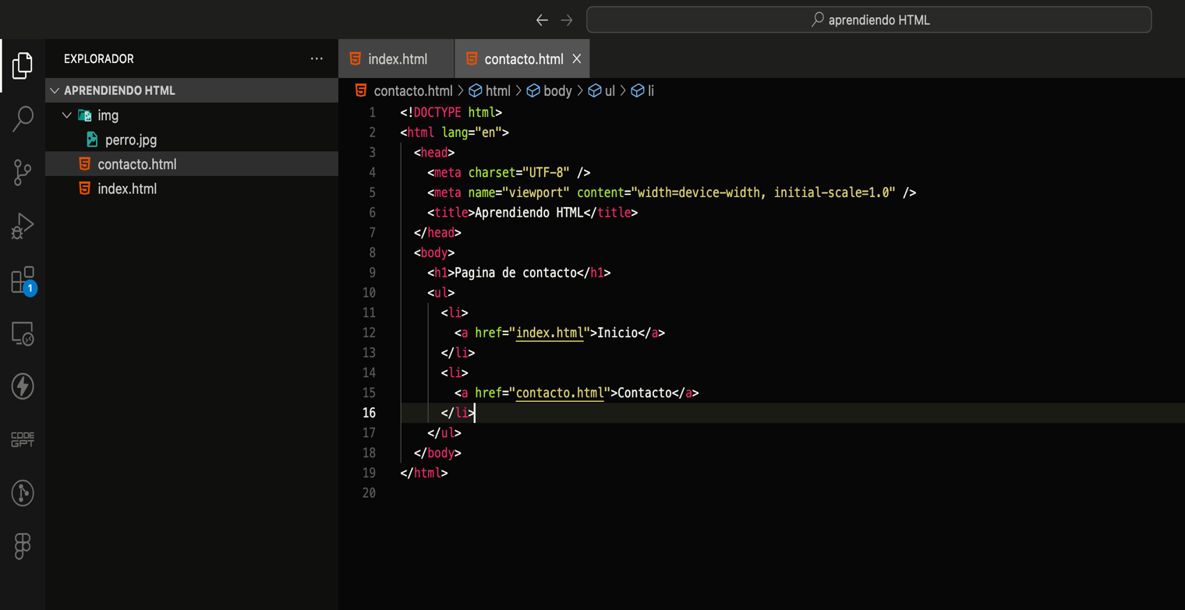

1. **Agrega el menú** a tu archivo ***index.html*** para que puedas navegar entre las páginas de tu sitio.

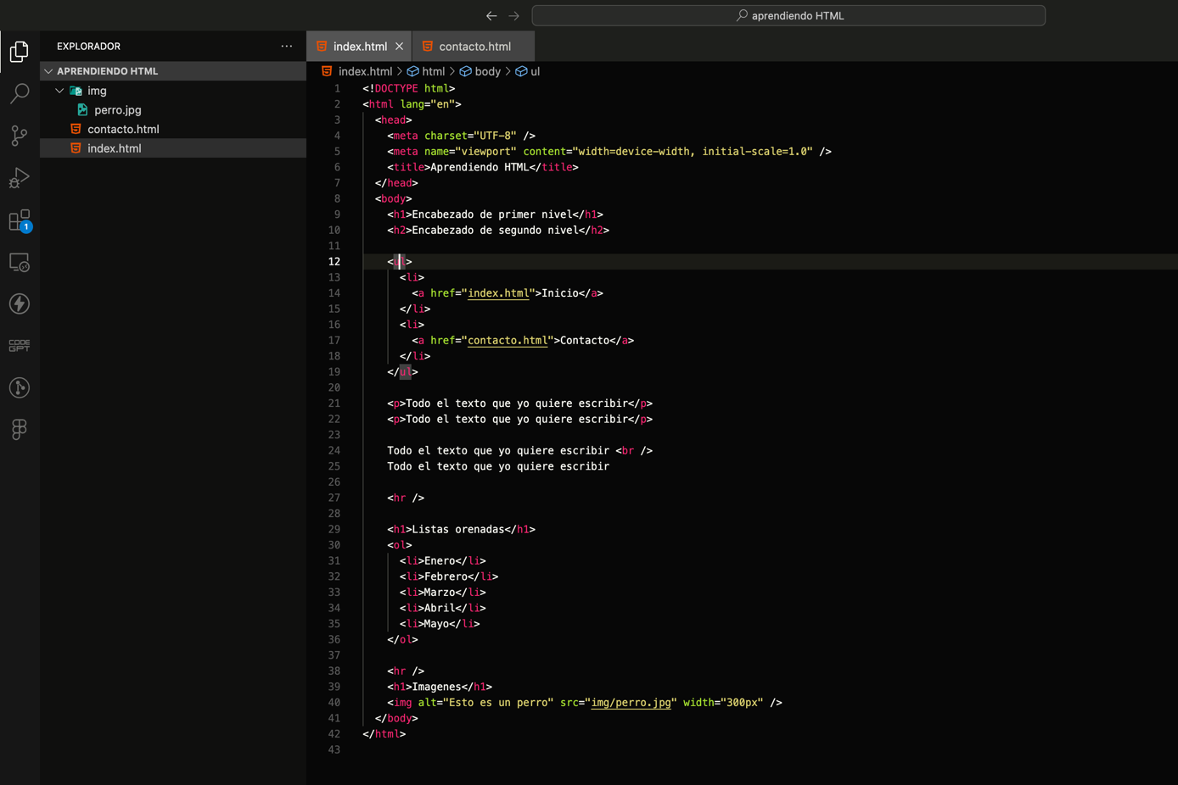

1. Con el menú incluido en todas tus páginas, podrás hacer clic en "Inicio" para regresar a la página principal y en "Contacto" para acceder a la página de contacto, permitiendo así la navegación entre las páginas de tu sitio web.

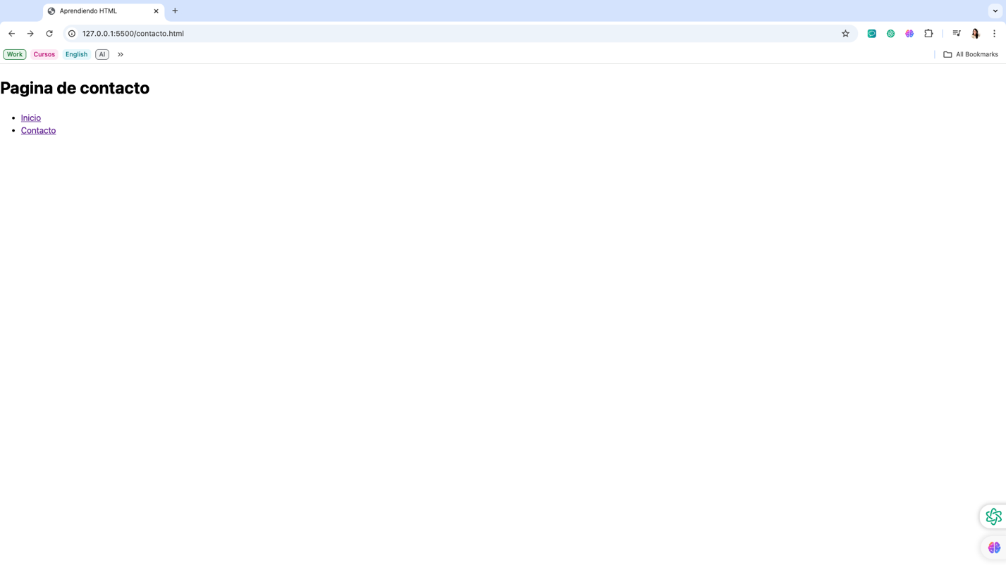

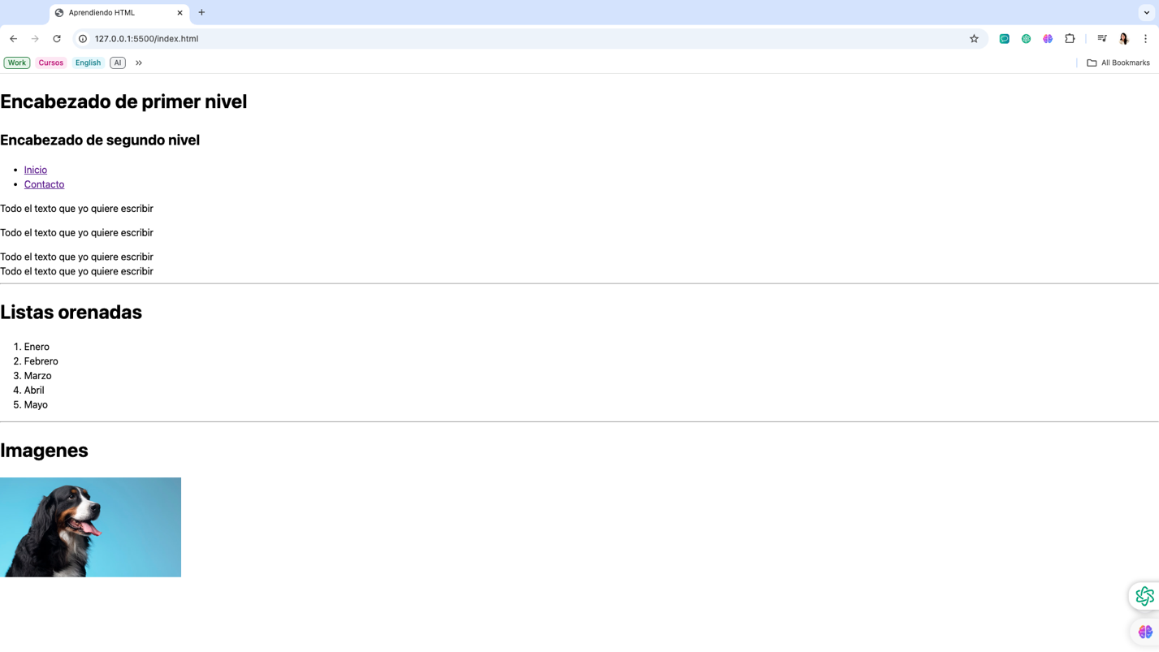

*Tablas con HTML.*

*Estructura Básica de una Tabla:*

1. **Define una tabla** utilizando la etiqueta ***<table>.*** Puedes agregar el atributo ***border*** para colocar un borde en la tabla.
2. **Crea filas** con la etiqueta ***<tr>*** (table row).
3. **Define las celdas** de cada fila usando la etiqueta ***<td>*** (table data).

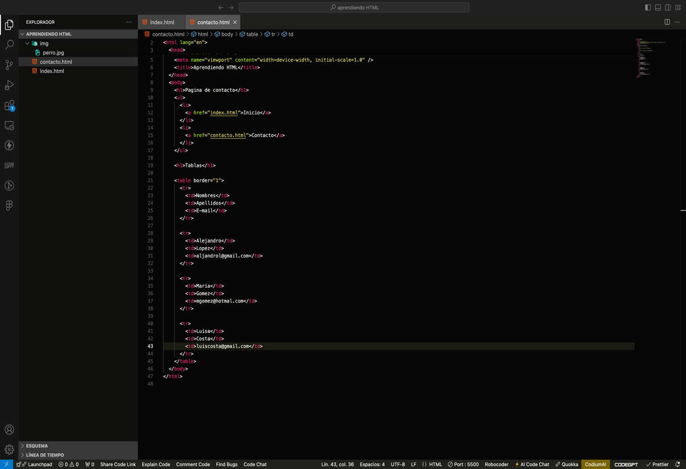

1. Actualiza tu navegador y podrás ver como se creó una tabla con 3 columnas y cuatros filas.

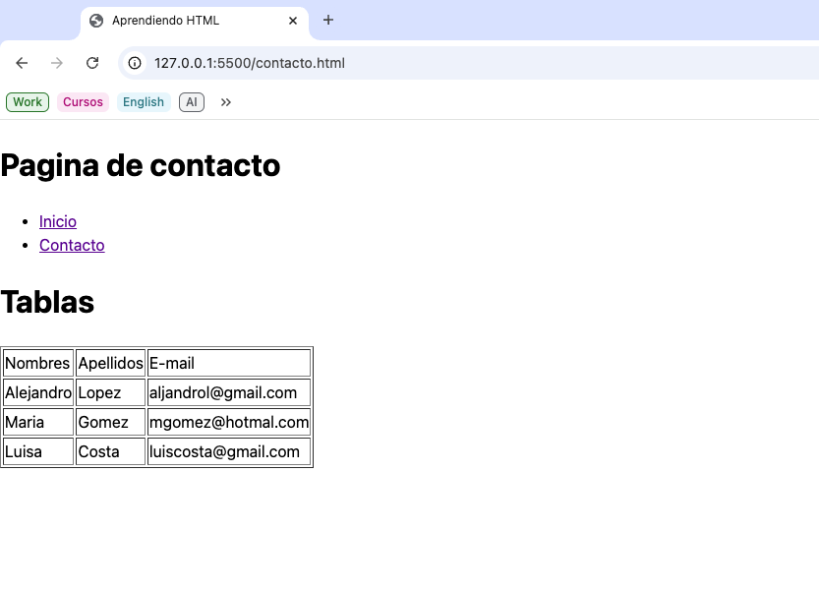

*Formularios con HTML.*

1. **Los formularios se crean** utilizando la etiqueta ***<form>.*** Esta etiqueta define el inicio y el final del formulario.
2. Dentro del formulario, puedes utilizar las siguientes etiquetas para crear distintos tipos de campos:

* ***<label>:*** Define una etiqueta para los elementos de entrada, proporcionando una descripción para los usuarios.
* ***<input>:*** Crea campos de entrada de diferentes tipos. El atributo ***type*** define el tipo de campo (por ejemplo, ***text*** para campos de texto o ***number*** para campos numéricos).
* ***<select>:*** Crea un menú desplegable. Dentro de ***<select>,*** se utilizan las etiquetas ***<option>*** para definir las opciones disponibles. El atributo ***value*** en **<option>** especifica el valor que se enviará al servidor.
* ***Botón de Envío****:* Puedes agregar un botón de envío con ***<input type="submit">.*** El atributo ***value*** define el texto que aparecerá en el botón.

Así quedaría el código en VSC.

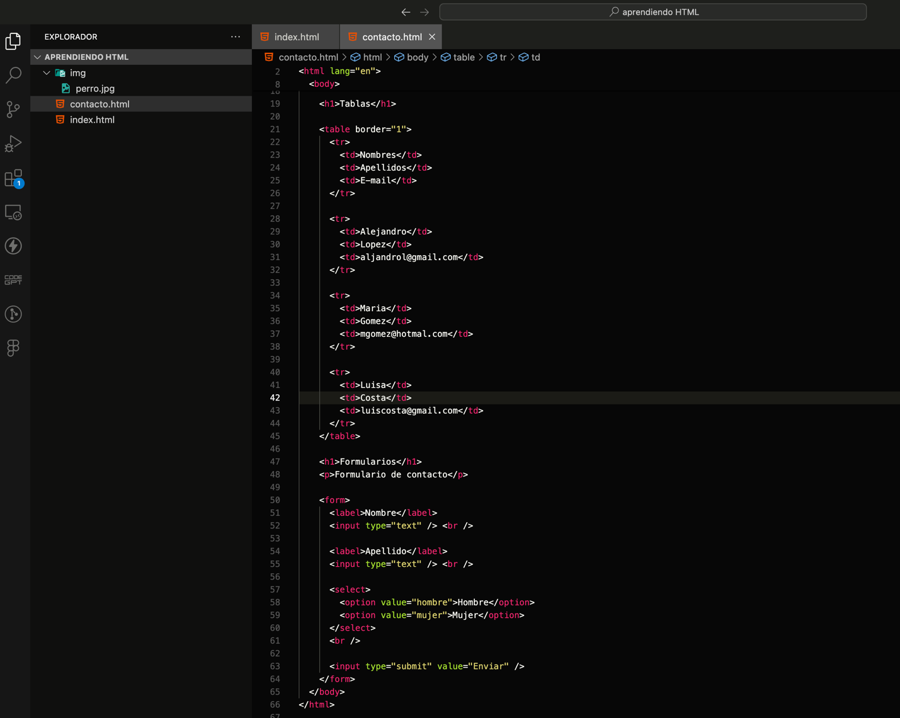

Una vez que hayas guardado tu archivo HTML, **carga el archivo en tu navegador** para ver el formulario en acción.

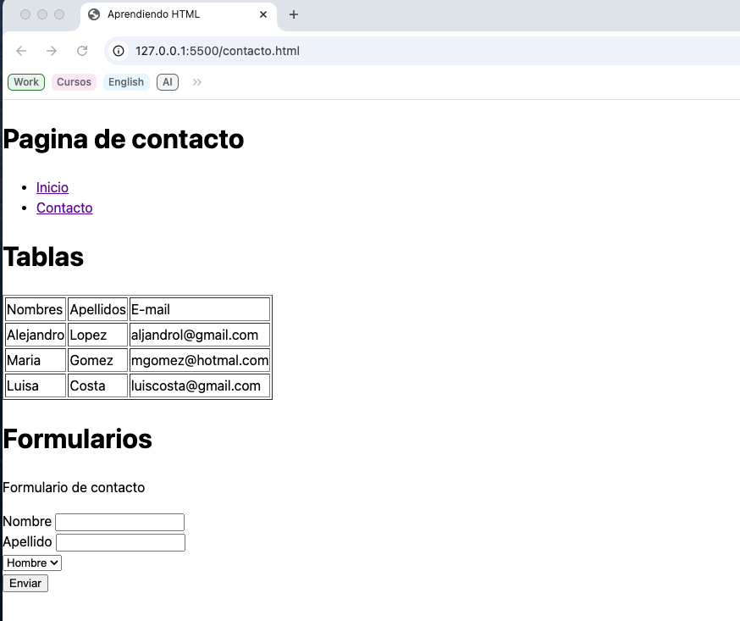

# Ejercicio 2:

# Introducción al CSS.

Es un lenguaje de diseño que nos permite darle ***estilos*** a los componentes de un documento en función de una jerarquía. Se ocupa de la estética.  
***CSS*** es una sigla que proviene de ***C****ascading* ***S****tyle****S****heets* (Hojas de Estilo en Cascada, en español). La palabra cascada hace referencia a una propiedad muy importante de CSS, y es la forma en que se comporta cuando entran en conflicto dos o más reglas de estilo.

Para entender la estructura de una página web creamos el siguiente dibujo:

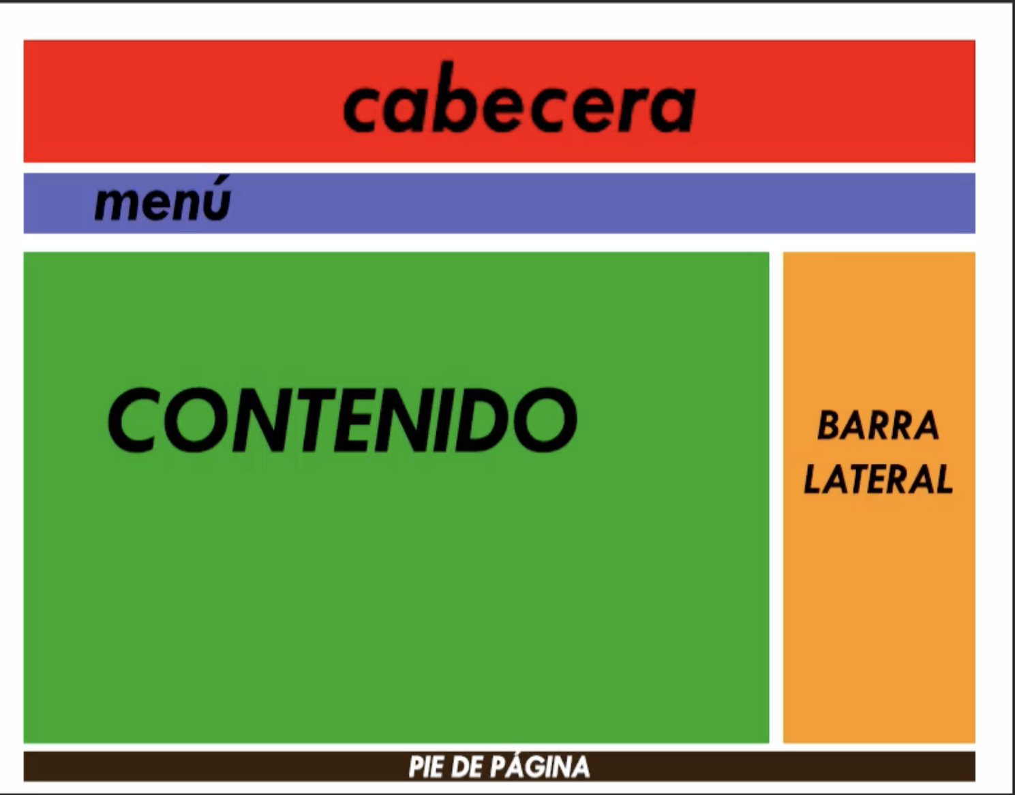

La estructura típica de una página web incluye:

* ***Cabecera (Header):*** Suele contener el título principal y logotipos.
* ***Menú (Nav)****:* Sección de navegación para acceder a diferentes partes del sitio.
* ***Contenido (Content)****:* Sección principal donde se muestra la información.
* ***Barra lateral (Aside)****:* Sección que puede contener widgets, menús adicionales o formularios.
* ***Pie de página (Footer)****:* Información final como derechos de autor o enlaces adicionales.

*Crear un proyecto.*

1. ***Crea una carpeta nueva*** llamada aprendiendo CSS y abrir en tu editor de código (recomendamos Visual Studio Code).
2. ***Crea un nuevo archivo*** ***index.html*** y coloca su estructura HTML.

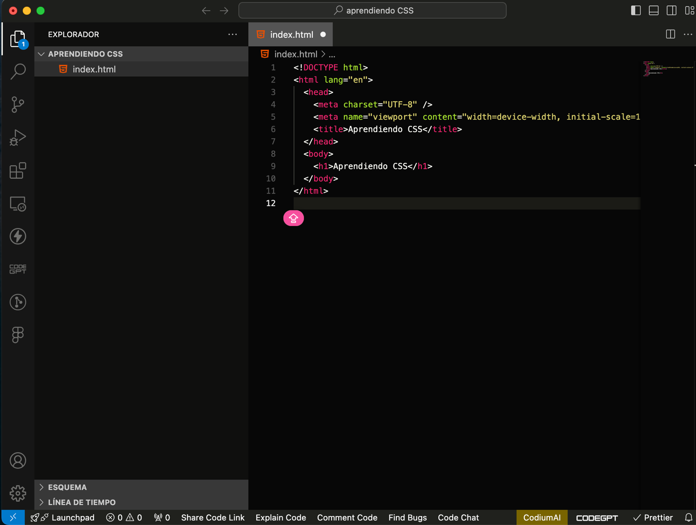

1. Guarda el archivo y ábrelo en tu navegador para ver la estructura básica de tu página web.

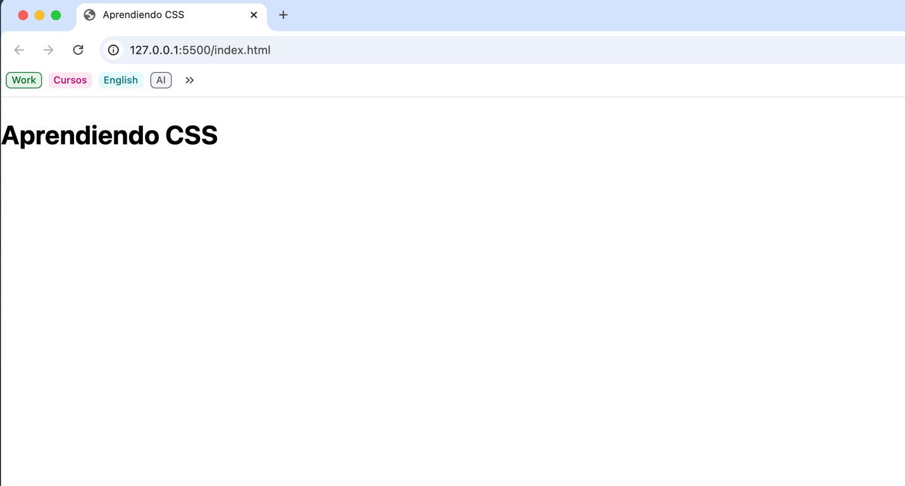

1. Siguiendo la estructura de una página web podemos seguir los siguientes pasos:

* ***Container:*** Usa etiqueta***<div>*** con un atributo ***id*** llamado "container", que nos permitirá darle un ancho fijo y estilos personalizados
* ***Cabecera:*** Usa un elemento ***<header>*** que contiene la cabecera de la página web, donde podemos agregar un título ***<h1>.***
* **Menú:** Usa un elemento ***<nav>*** que nos permite definir una barra de navegación, donde podemos agregar un menú con etiquetas ***<ul>*** *y* ***<li>.***
* ***Contenido:*** Usa un elemento ***<section>*** con un atributo ***id*** llamado "content", que crea una caja para el contenido. Dentro, podemos agregar etiquetas ***<articles>*** para definir varios artículos, y agregar una clase si es necesario.
* ***Barra Lateral:*** Usa un elemento ***<aside>*** que crea una caja lateral, donde podemos agregar un formulario ***<form>.***
* ***Pie de página:*** Usa un elemento ***<footer>*** que contiene el pie de página.

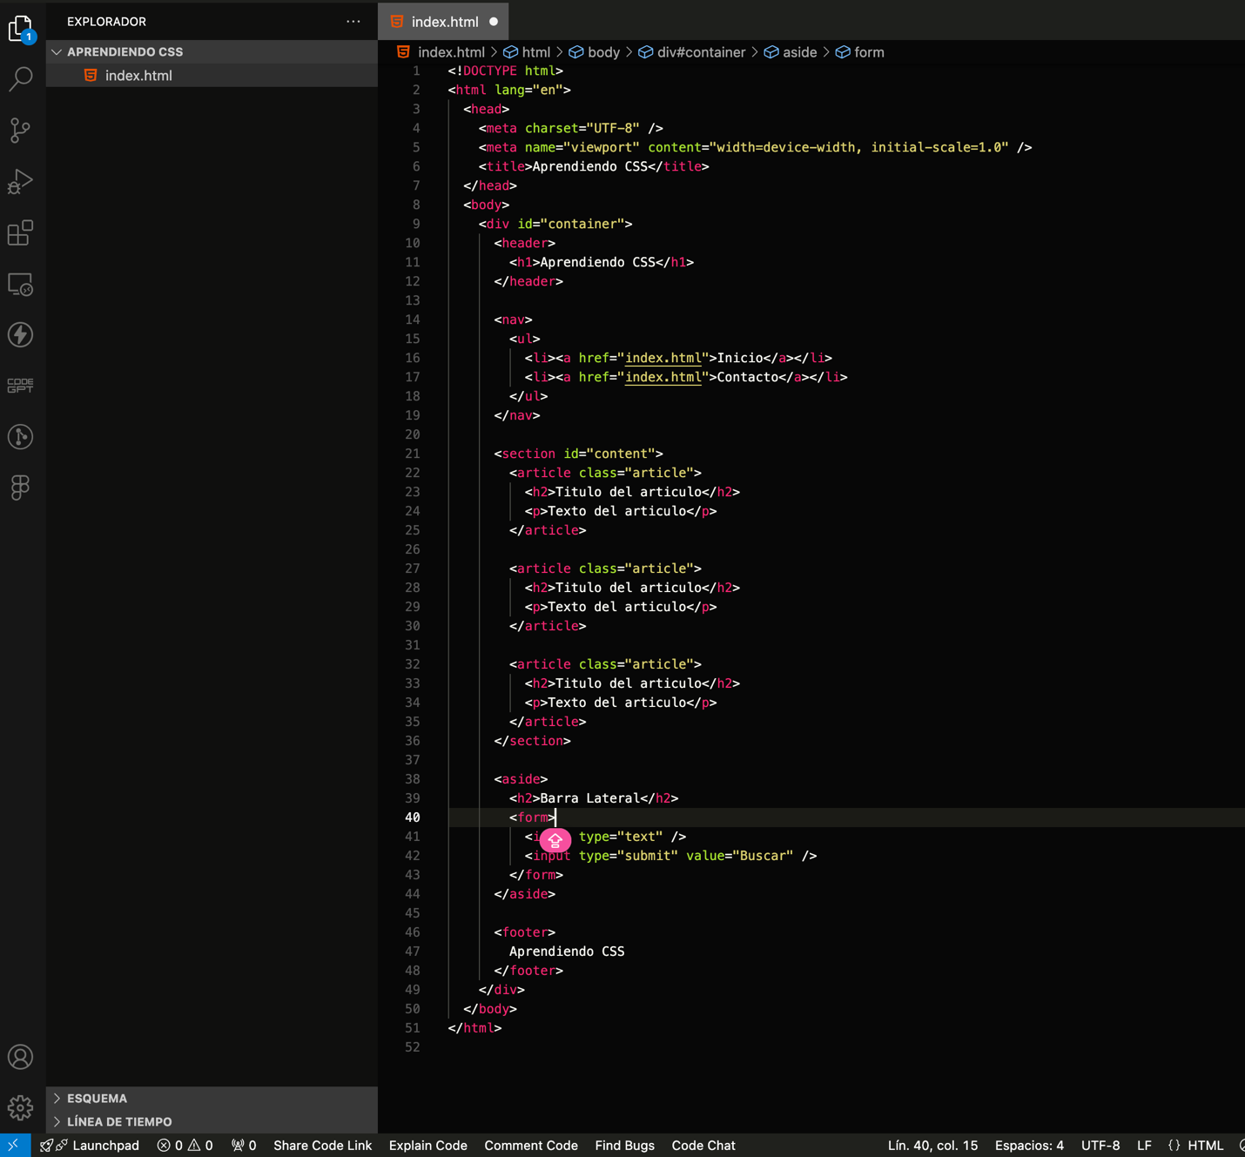

Al abrir el navegador, podemos ver esto.

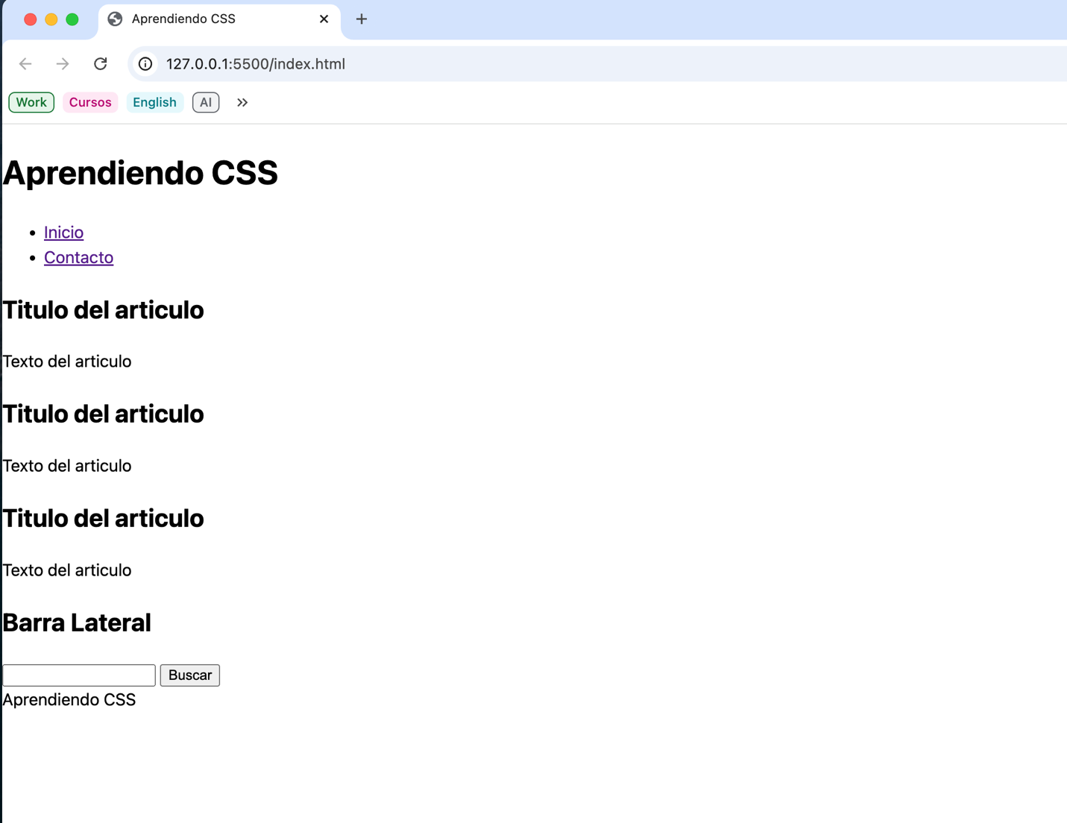

*Agregamos estilos con CSS.*

Podemos agregar estilos de dos formas:

1. ***Estilos internos****:* Utilizando la etiqueta ***<style>*** en el ***<head>*** de tu archivo HTML.

* ***Selector de etiqueta:*** Aplica estilos a todos los elementos de esa etiqueta, como ***body {}.***
* ***Selector id:*** Usa ***#*** seguido del ID, como ***#container {}.***
* ***Selector de clase:*** Usa ***.*** seguido del nombre de la clase, como ***.article {}.***
* ***\*{}*** : Selecciona todos los elementos.

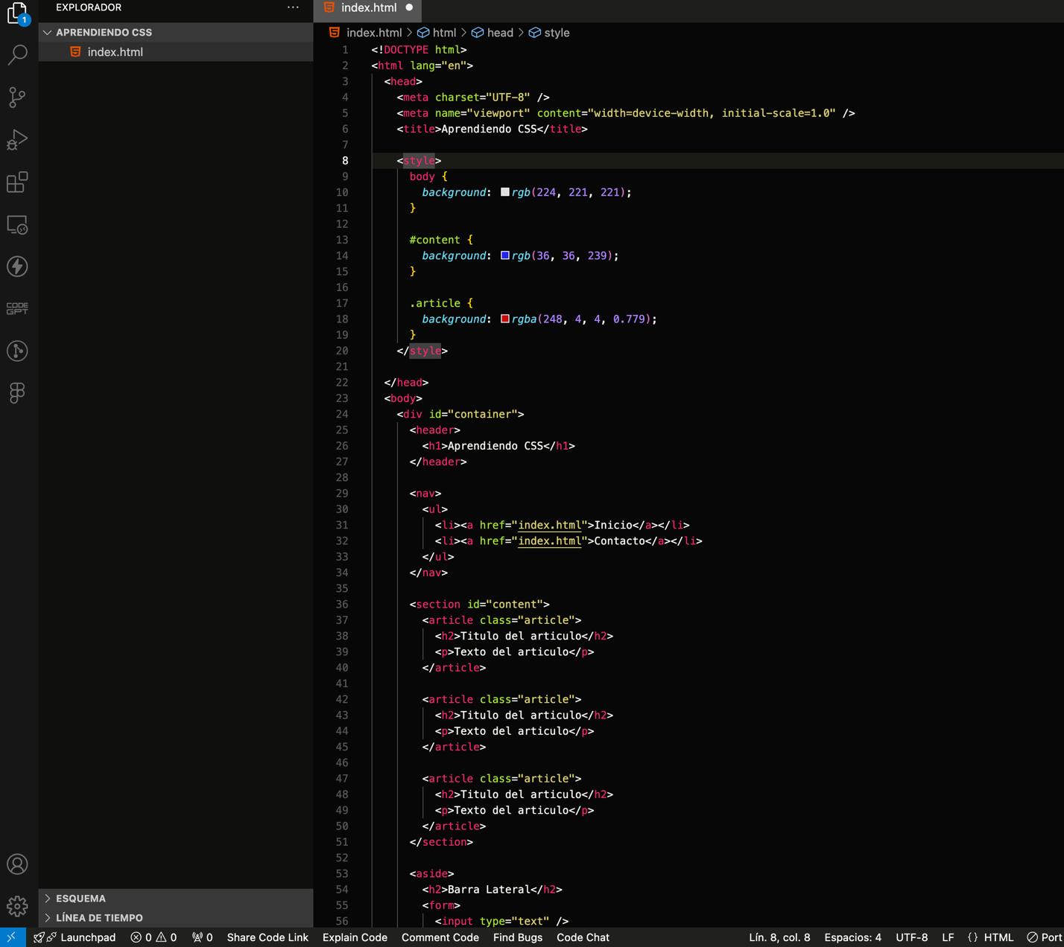

Actualiza tu navegador y podrás ver como se creó se aplicaron los estilos a tu página.

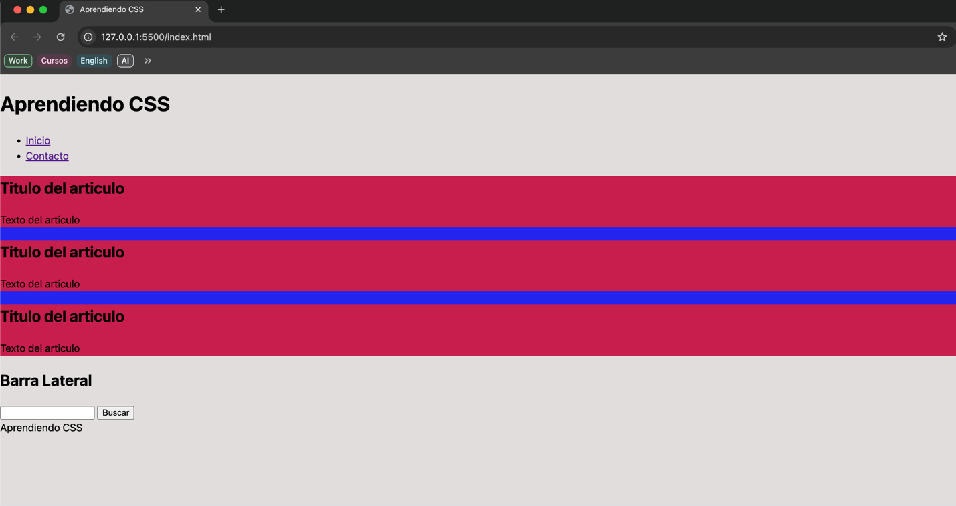

1. ***Estilos externos****:* Crea un archivo ***estilos.css*** y enlázalo desde el HTML. Esto es una mejor práctica porque separa el contenido (HTML) de la presentación (CSS).

* Crea un archivo nuevo llamado ***estilos.css*** en la raíz del proyecto.
* ***En tu archivo index.html***, enlaza este archivo de la siguiente manera: colocar una etiqueta ***<link>*** dentro del ***<head>*** con un atributo ***rel*** que contiene ***“stylesheet”*** y ***href*** que nos indica de donde proviene.

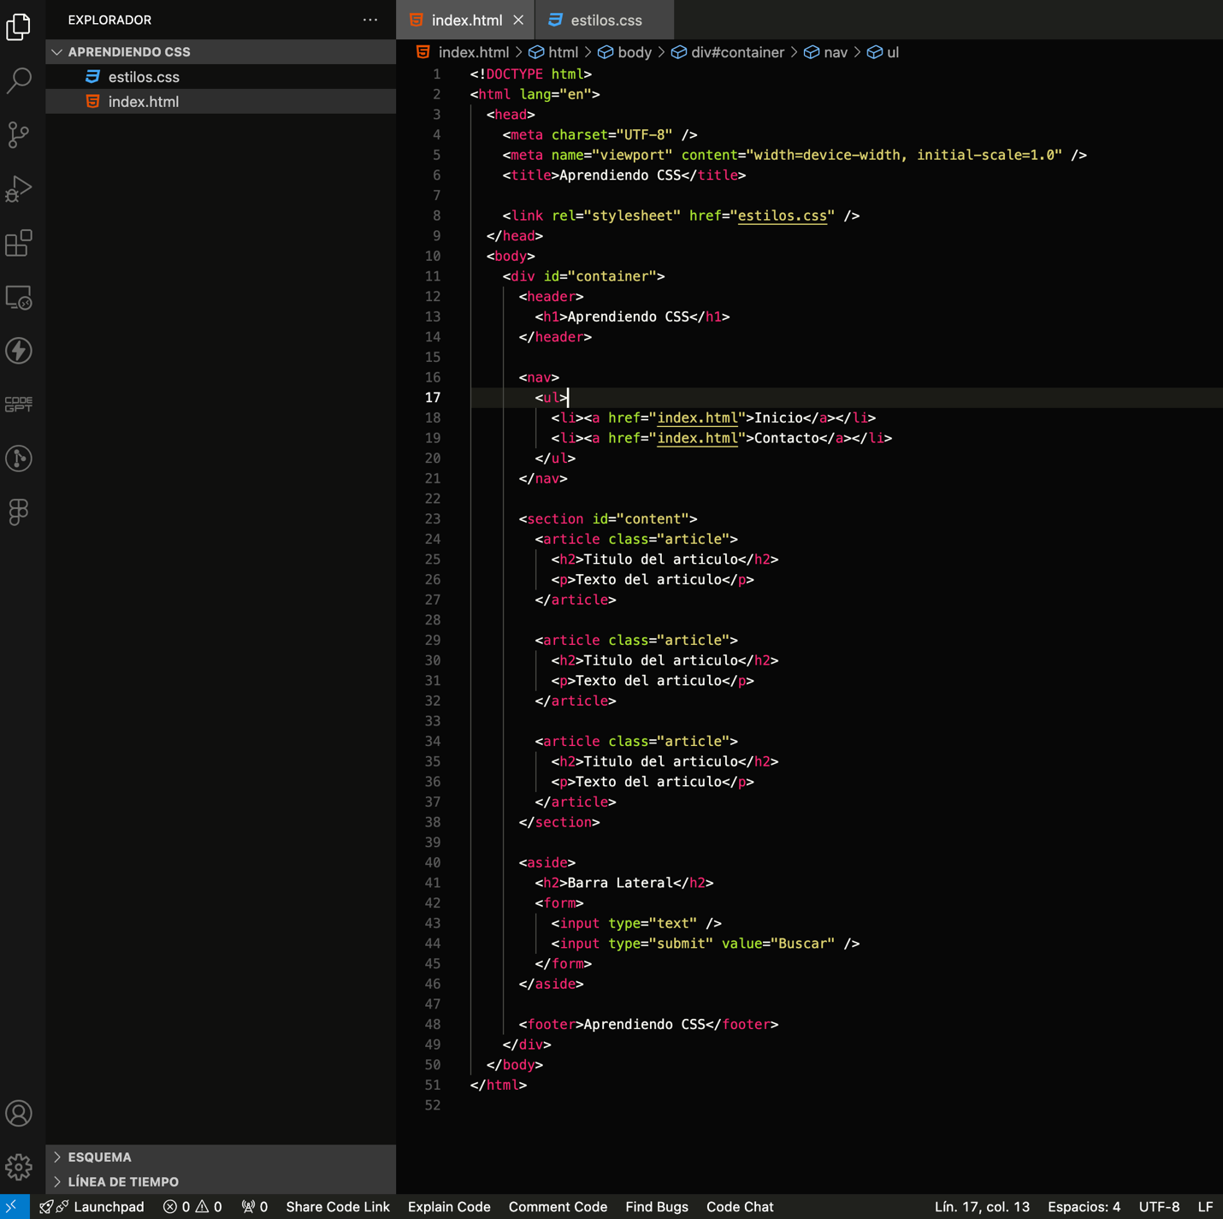

El resultado es el mismo, pero se ve un proyecto mas prolijo y mejor práctica.

1. Ahora en tu archivo ***estilos.css*** vamos a empezar a darle estilos a tu página. Aquí tienes algunos estilos básicos que puedes agregar a tu archivo:

* ***background:*** Color de fondo de los elementos.
* ***font-family:*** Establece la fuente para el texto.
* ***font-weight:*** Controla el grosor del texto (nomarl, bold o con números).
* ***width****:* Define el ancho de un elemento. Podemos utilizer la function calc() para realizar cálculos dinamicos.
* ***height****:* Define la altura de un elemento.
* ***margin****:* Añade espacio alrededor de un elemento.
* ***padding****:* Añade espacio dentro de un elemento.
* ***border****:* Añade un borde alrededor de un elemento.
* ***text-align****:* Alinea el texto dentro de un contenedor.
* ***color****:* Define el color del texto.
* ***Float:*** Posiciona un elemento a la izquierda o derecha dentro de su contenedor, permitiendo que otros elementos fluyan a su alrededor
* ***List-style:*** Controla el estilo de las listas (como listas con viñetas o números).
* ***Line-height:*** Ajusta el espacio vertical entre líneas de texto, mejorando la legibilidad.
* ***Min-height:*** Establece la altura mínima de un elemento, asegurando que no sea más pequeño que el valor especificado.
* ***Display****:* Define cómo se muestra un elemento (block, inline, flex).
* ***Position****:* Controla la posición de un elemento (relative, absolute, fixed, sticky).
* ***Overflow****:* Controla qué sucede si el contenido de un elemento se desborda.
* ***Z-index****:* Controla el orden de apilamiento de los elementos posicionados (mayores valores se muestran encima).

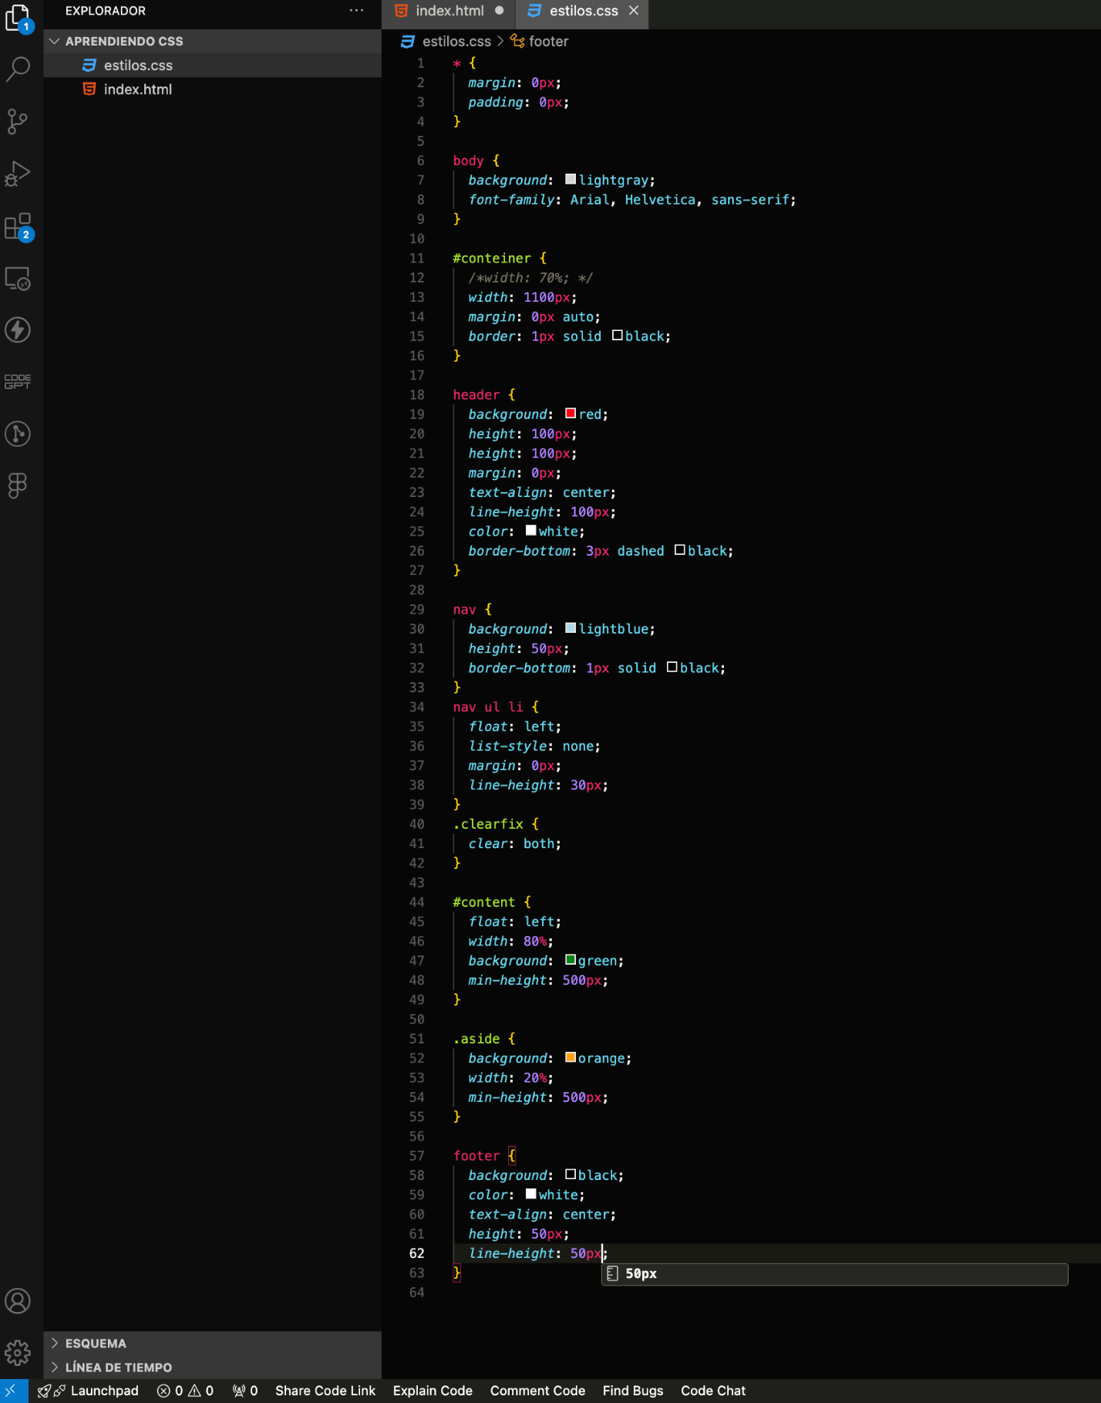

Damos estilos a article:

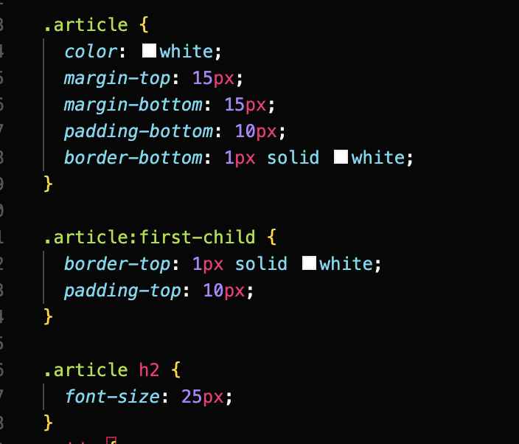

* ***.article:*** Aplica estilos generales a todos los elementos con la clase article:
* **color**: El texto será blanco.
* **margin-top** y **margin-bottom**: Espacio de 15px arriba y abajo del artículo.
* **padding-bottom**: Espacio interior de 10px al final del artículo.
* **border-bottom**: Añade un borde blanco en la parte inferior del artículo.
* ***.article:first-child:*** Aplica estilos solo al primer artículo de la lista:
* **border-top**: Añade un borde blanco en la parte superior.
* **padding-top**: Añade un espacio interior de 10px en la parte superior.
* ***.article h2:*** Aplica estilos a los encabezados <h2> dentro de los artículos:
* **font-size**: Establece el tamaño de fuente a 25px.

1. Actualiza tu navegador para que como se aplicaron los estilos.

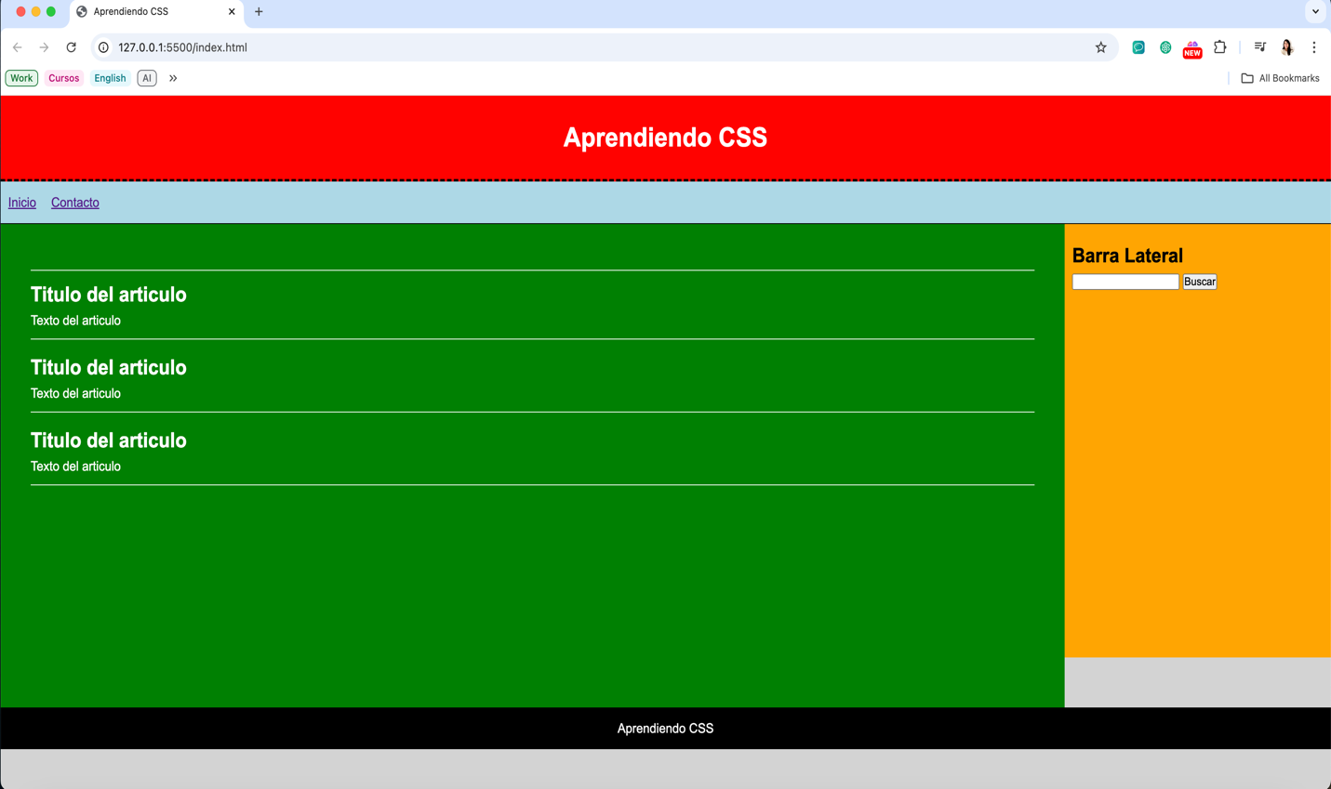

*Ejercicio 3: Modelo de Cajas Flexbox / Grid Layaout*

*FlexBox Básico.*

***FlexBox*** es una técnica moderna de maquetación en CSS que permite crear layouts más eficientes y organizar mejor los elementos dentro de una página web.

### *Pasos para comenzar:*

1. Crea una nueva carpeta llamada ***repaso-flexbox*** y ábrela en Visual Studio Code (VSC).
2. Dentro de esa carpeta, crea un archivo llamado ***index.html*** con su estructura básica. Dentro del ***<body>,*** agrega una etiqueta ***<section>*** con la clase "***flex-container",*** que será el contenedor donde aplicarás FlexBox para organizar los elementos.
3. Crea un archivo de estilos llamado ***estilos.css*** y agrégale los estilos correspondientes para comenzar a diseñar tu layout con FlexBox.
4. Tu archivo index.html quedaría así:

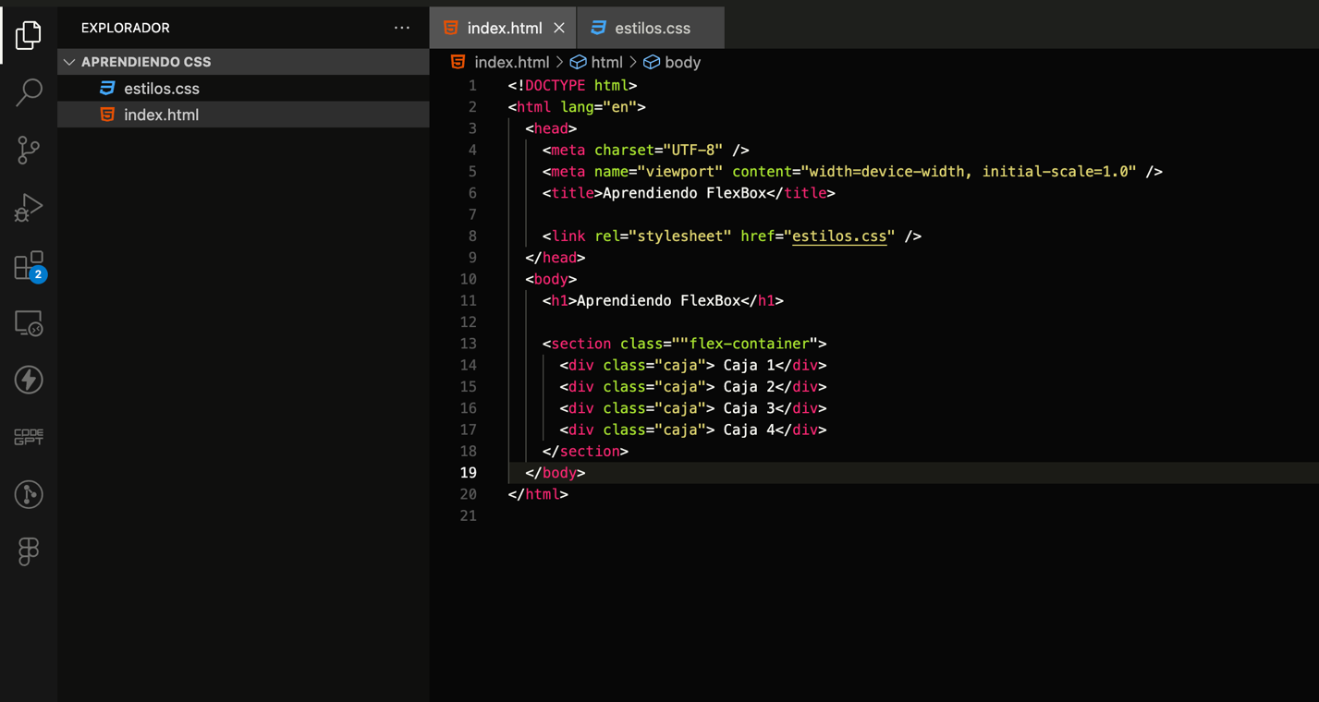

1. Tu archive esrilos.css quedaría así:

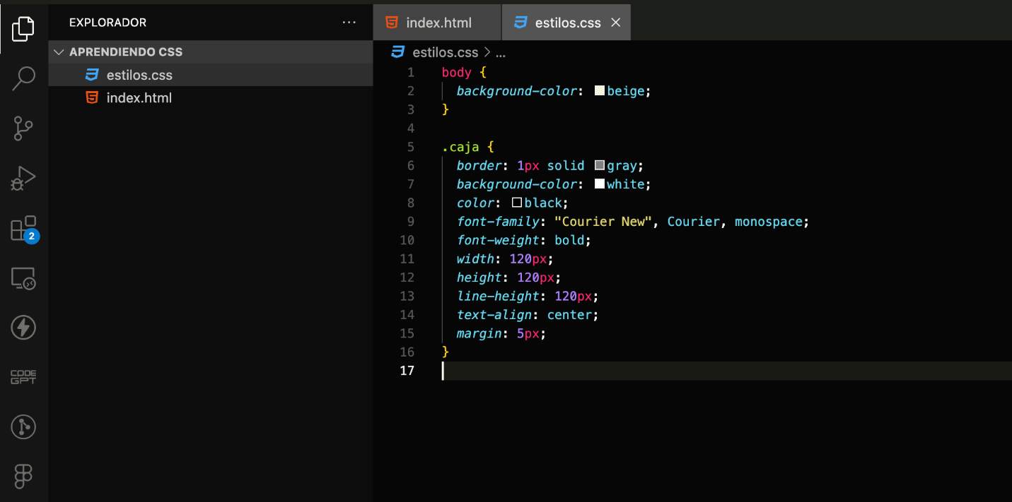

1. Al cargar el navegador podemos ver com queda nuestra página web.

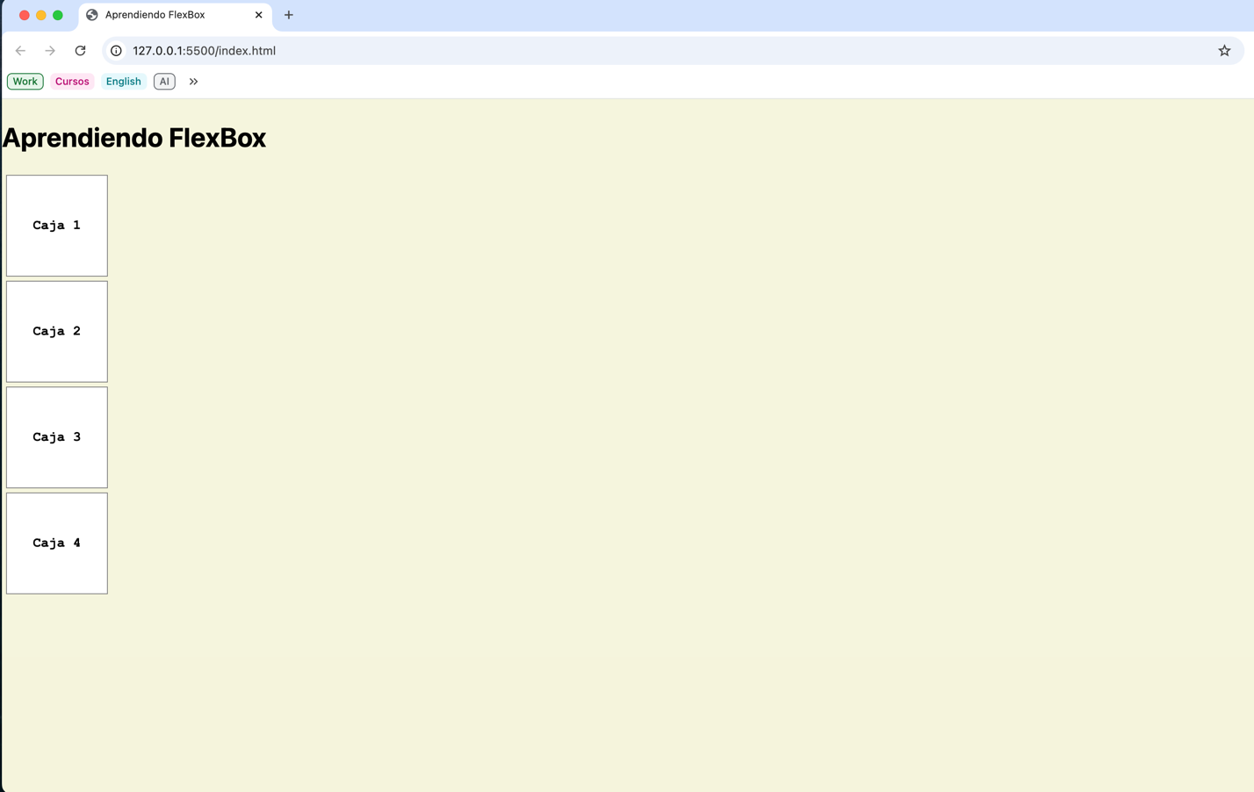

Hasta ahora hemos aplicado estilos sin utilizar FlexBox. Para comenzar a usarlo en nuestro archivo ***estilos.css,*** aplicaremos la clase ***.flex-container*** para crear el layout. Podemos agregar propiedades como border, background, padding, display, entre otras.

Con FlexBox, el layout siempre tendrá una de dos direcciones: ***horizontal*** ***(row)*** o ***vertical******(column).*** Esta característica hace que el diseño sea **responsive**, es decir, que se adapte automáticamente a diferentes tamaños de pantalla.

Si queremos que los elementos dentro del contenedor no se alineen todos en una sola fila o columna, usamos la propiedad **flex-wrap**. Esta propiedad permite que los elementos se distribuyan correctamente, garantizando que tengan el tamaño adecuado y se ajusten bien dentro del contenedor flexible, colocándose uno debajo del otro si es necesario.

1. Así quedaría tu archive de estilos.css con la aplicación de la clases ***flex-container.***

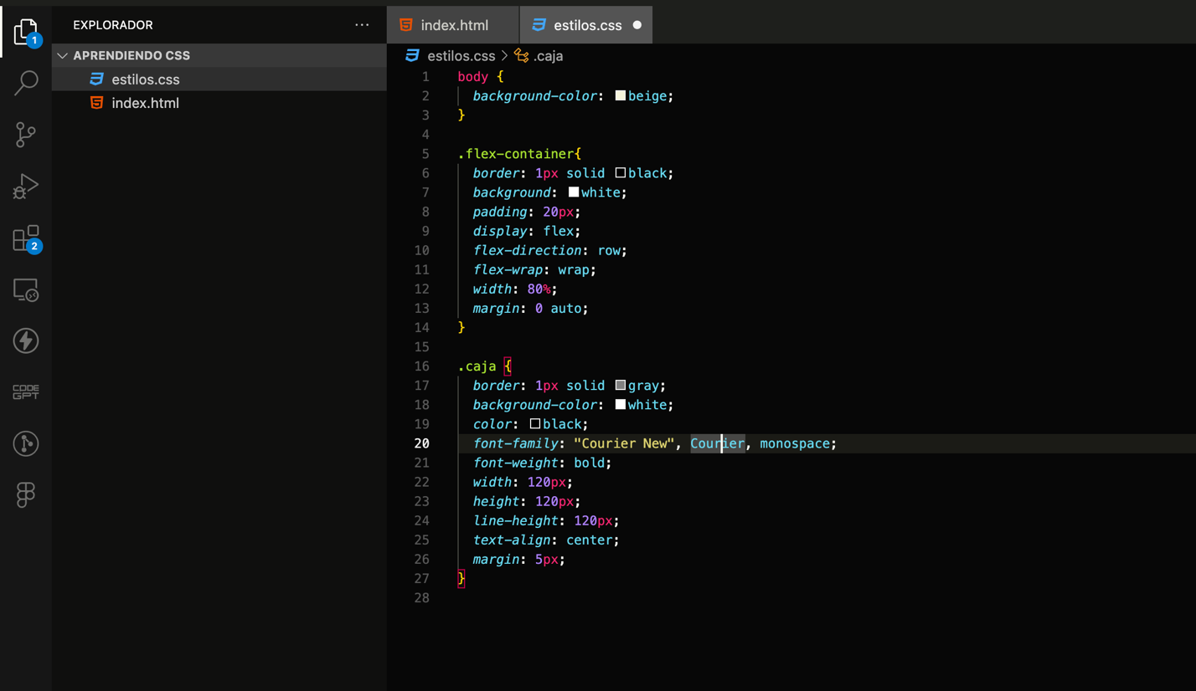

1. Actualiza tu navegador y podemos ver como se ve tu página.

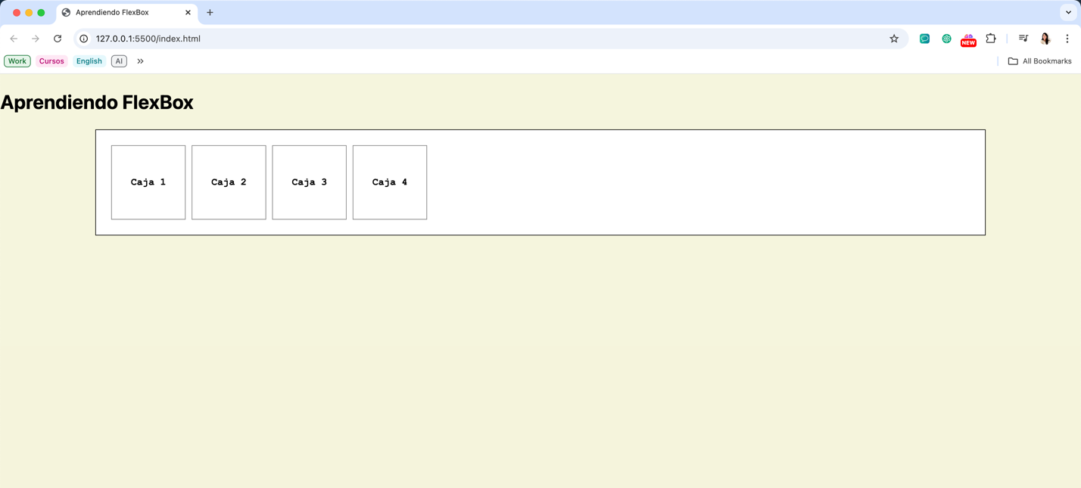

1. Al cambiar el tamaño de pantalla podrás ver como se adapta el contenido de las cajas al tamaño de la pantalla.

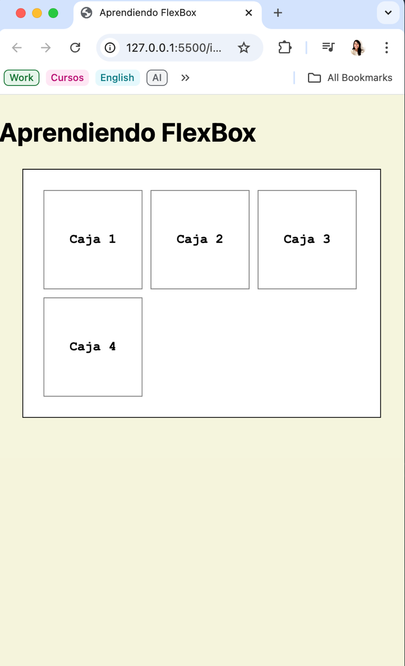

*Para centrar las cajas o elementos dentro de un contenedor usando FlexBox,* podemos utilizar las siguientes propiedades clave:

1. ***justify-content****:* Controla la **alineación horizontal** de los elementos a lo largo del eje principal (que puede ser horizontal o vertical, dependiendo de la dirección del flex-direction). Los valores más comunes son:

* ***flex-start:*** Alinea los elementos al inicio del contenedor.
* ***flex-end:*** Alinea los elementos al final del contenedor.
* ***center:*** Centra los elementos.
* ***space-between:*** Distribuye los elementos dejando el mayor espacio posible entre ellos.
* ***space-around***: Distribuye los elementos con espacio a su alrededor.

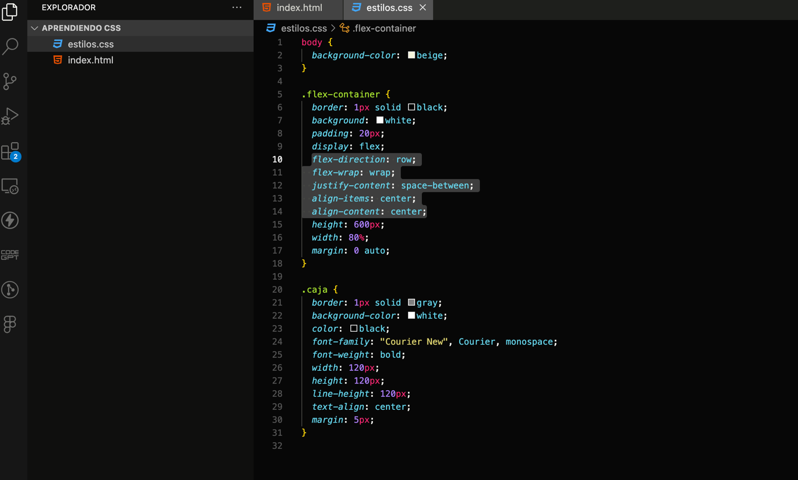

1. Actualiza tu navegador para ver como se ve tu página.

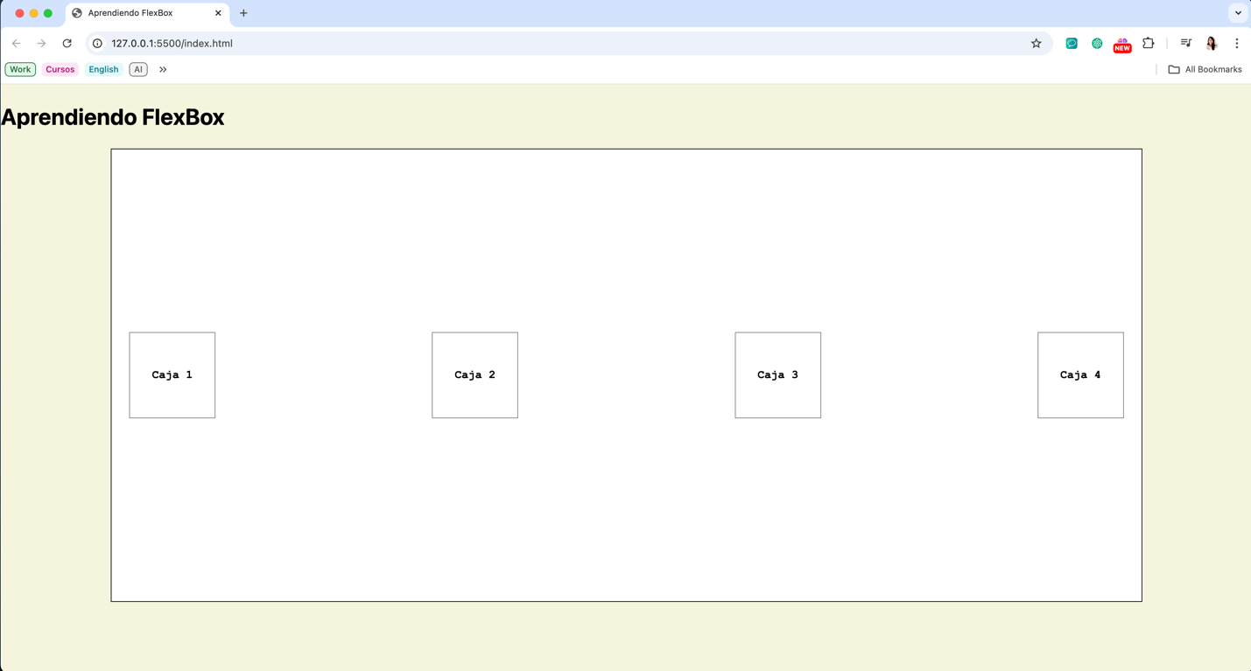

1. Ahora vamos a darle estilos a cada una de las cajas, para eso en el archivo index.html, vamos a agregar una clase distinta a cada caja.

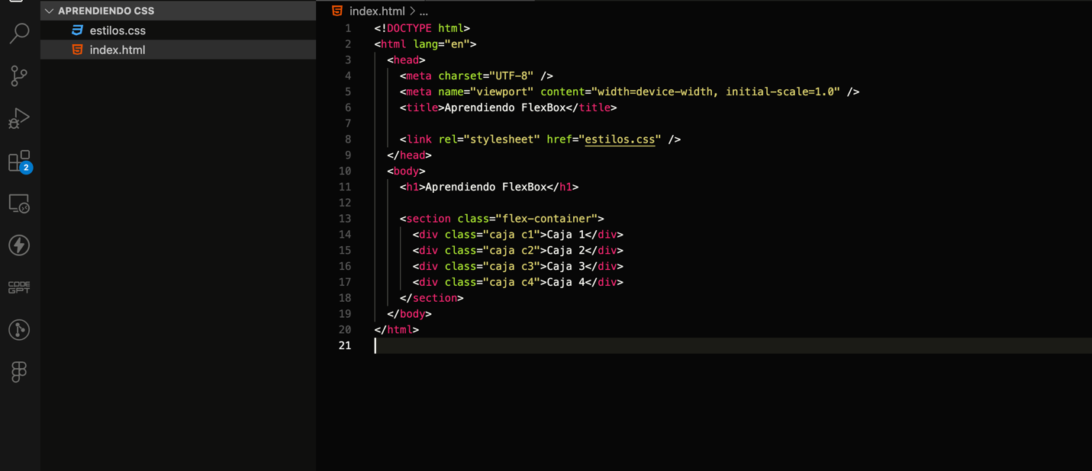

1. Una vez definidas las clases para cada caja, es momento de dar estilos. Además de las propiedades básicas, puedes aprovechar otras propiedades específicas de ***FlexBox*** para ajustar el comportamiento de los elementos dentro del contenedor:

* ***order:*** Esta propiedad permite cambiar el orden de los elementos dentro del contenedor sin alterar el HTML. El valor por defecto es 0, pero puedes asignar números positivos o negativos para reorganizar los elementos.
* ***flex-grow***: Define cuánto crecerá un elemento en relación con los demás, cuando haya espacio disponible en el contenedor. Si el valor es 1, el elemento crecerá para ocupar el espacio extra; si es 0 (por defecto), no crecerá.
* ***flex-basis****:* Establece el tamaño inicial de un elemento antes de que el espacio disponible sea distribuido. Puede ser un valor en píxeles, porcentaje, etc. Junto con flex-grow y flex-shrink, ayuda a ajustar el tamaño final de los elementos.

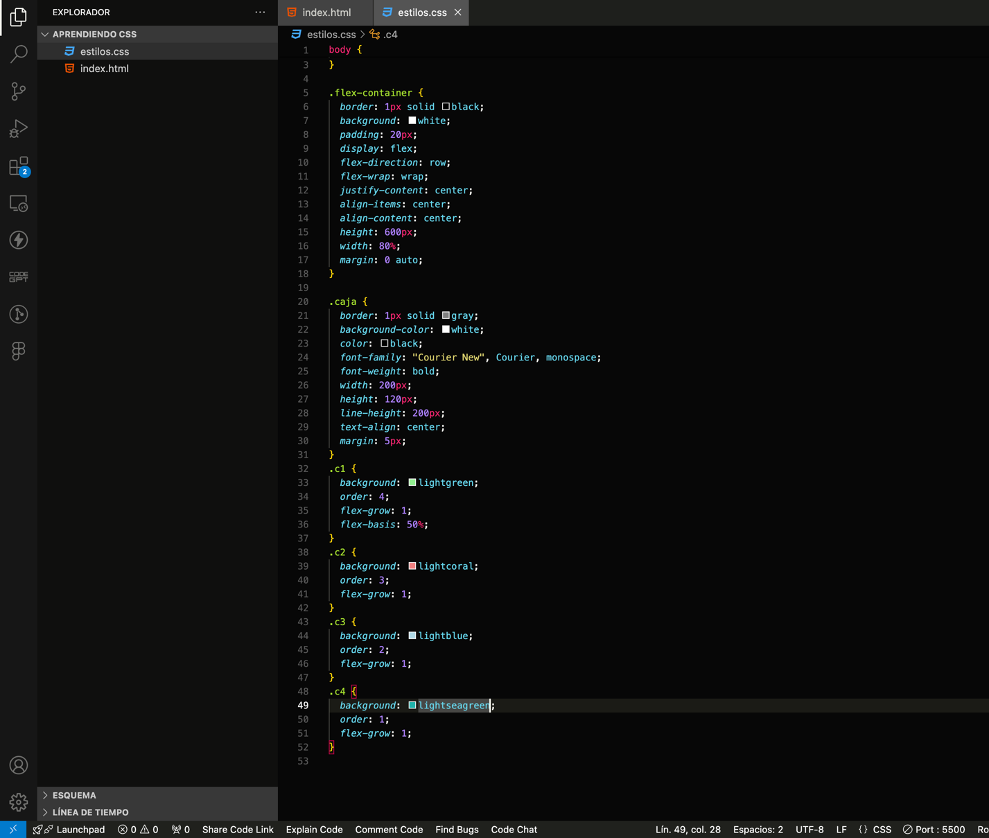

1. Actualiza tu navegador.

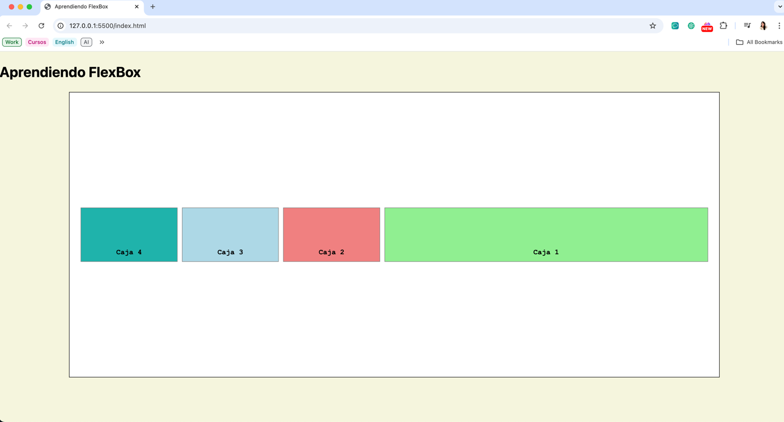

*CSS Grid Layout Básico.*

***CSS Grid*** es una técnica de maquetación avanzada en CSS que permite crear layouts complejos y flexibles, basados en una cuadrícula ***(grid),*** lo que facilita la alineación y distribución de elementos en filas y columnas.

### *Pasos para comenzar:*

1. Crea una nueva carpeta llamada ***repaso-grid*** y ábrela en Visual Studio Code (VSC).
2. Dentro de esa carpeta, crea un archivo llamado ***index.html*** con su estructura básica y el archivo ***estilo.css.***
3. ***Configuración básica de CSS Grid****:* Dentro de tu archivo estilos.css, puedes agregar las siguientes propiedades para configurar el layout con CSS Grid:

* ***display: grid:*** Define el contenedor como un grid, convirtiéndolo en una cuadrícula donde se pueden posicionar los elementos en filas y columnas.
* ***grid-template-columns****:* Establece cuántas columnas tendrá el grid y su tamaño. Por ejemplo, ***grid-template-columns: 1fr 1fr;*** crea dos columnas de igual ancho. También puedes usar unidades como píxeles o porcentajes (grid-template-columns: 200px 1fr;).
* ***grid-template-rows****:* Define la altura de las filas en el grid, de manera similar a como se configuran las columnas. Por ejemplo, ***grid-template-rows: 100px auto;*** creará una fila fija de 100px y otra que ocupará el espacio restante.
* ***justify-content****:* Alinea todo el grid horizontalmente dentro de su contenedor. Puedes usar valores como ***start, center, end o space-between*** para controlar cómo se distribuye el espacio entre las columnas.
* ***align-items:*** Alinea los elementos de las celdas en la vertical. Al igual que justify-content, puedes usar ***start, center, end, o stretch*** para definir cómo se posicionan los elementos.

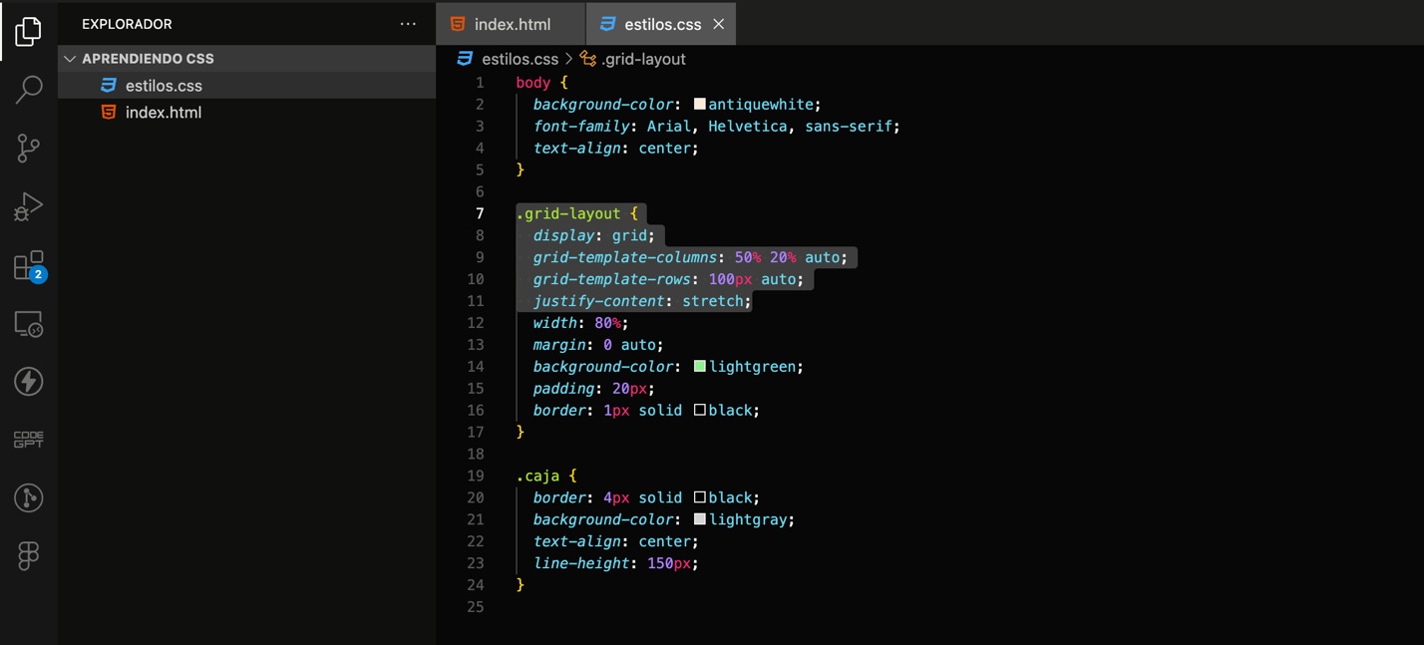

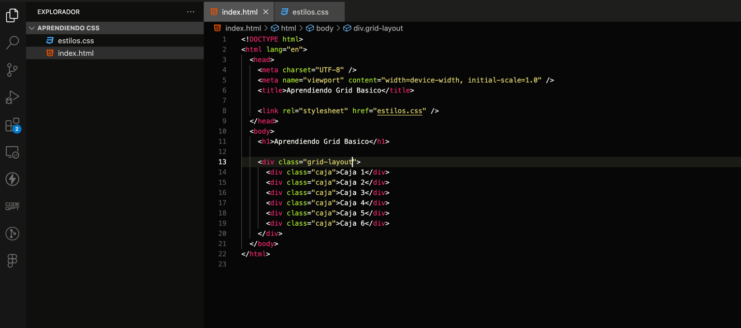

1. Actualiza tu navegador, para ver como se ve la pantalla.

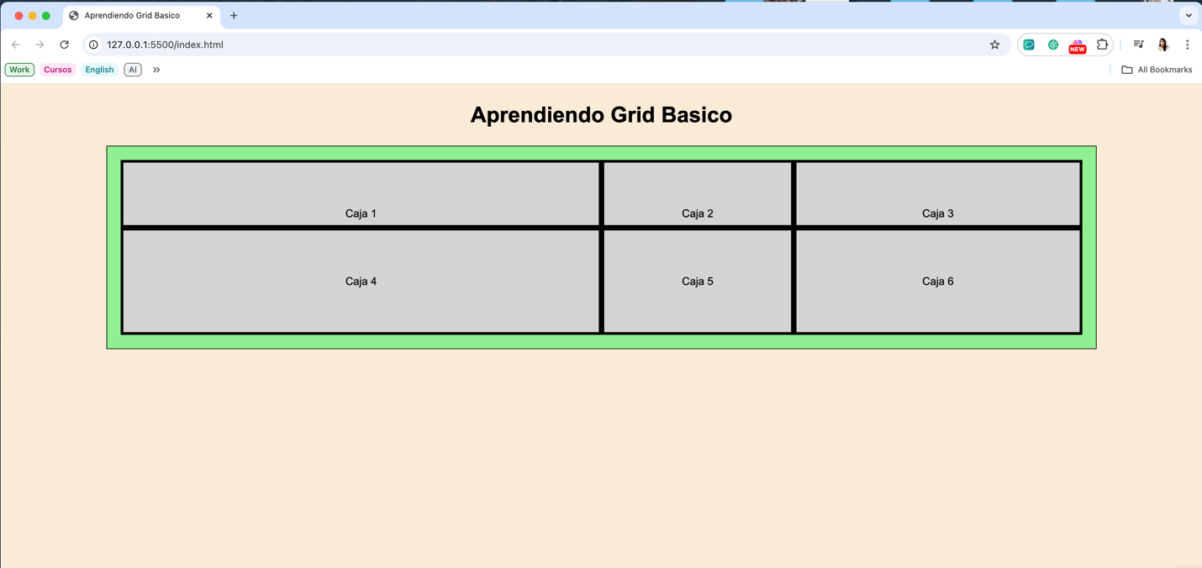

1. ***Estilizando las cajas con clases individuales***: Para proporcionar estilos únicos a cada caja dentro de un contenedor, asignamos clases a cada una de ellas. Esto nos permite aplicar estilos personalizados y controlar su posición y tamaño dentro de un layout utilizando **CSS Grid**. Algunas propiedades útiles que podemos agregar son:

* ***grid-column:*** Define en qué columna de la cuadrícula se ubicará el elemento, y puede abarcar varias columnas.
* ***grid-column: 1 / span 3****:* Indica que el elemento empezará en la columna 1 y se extenderá por 3 columnas.
* ***grid-rows:*** Similar a ***grid-column,*** pero aplicado a las filas. Define la posición del elemento en la cuadrícula en términos de filas.

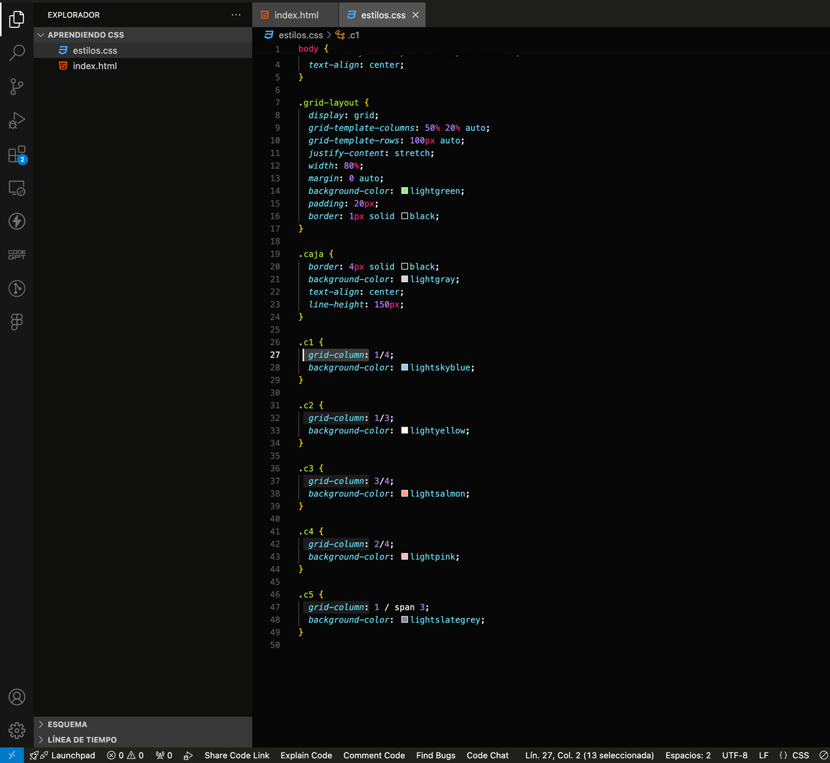

1. Actualiza tu navegador, y verás como queda tu pantalla.

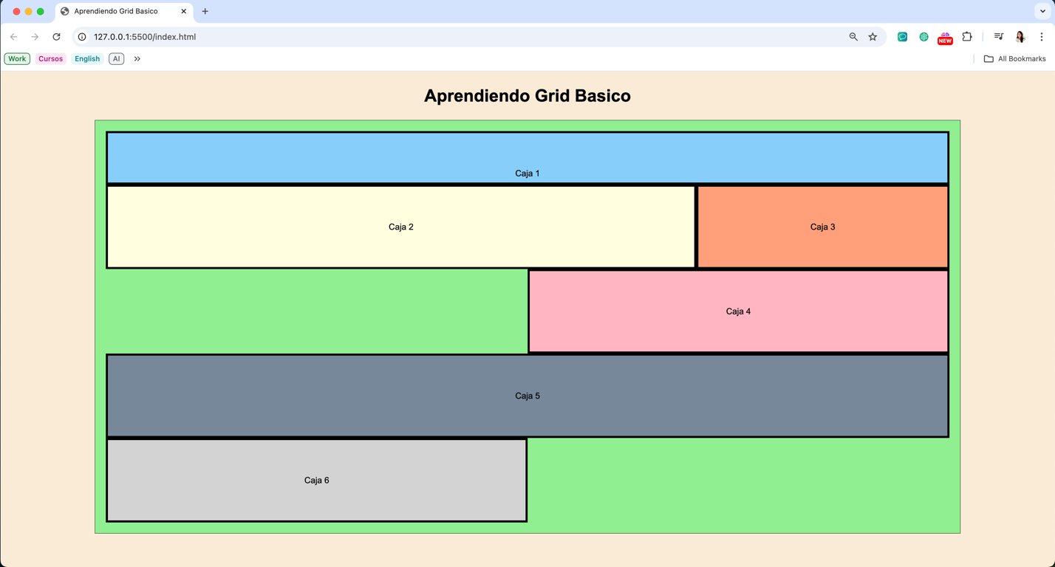

1. En lugar de utilizar ***grid-rows*** o ***grid-columns*** de forma separada, puedes emplear la propiedad ***grid-area*** para simplificar el diseño del grid. Esta propiedad permite asignar áreas específicas a los distintos elementos de tu layout, facilitando la organización visual y el posicionamiento.

Por ejemplo, puedes asignar nombres a las diferentes áreas del diseño, como ***cabecera****,* ***contenido****,* ***menú****,* ***barra lateral*** *y* ***footer***. Luego, puedes utilizar estos nombres dentro de la propiedad ***grid-template-areas*** para estructurar visualmente tu layout de manera intuitiva.

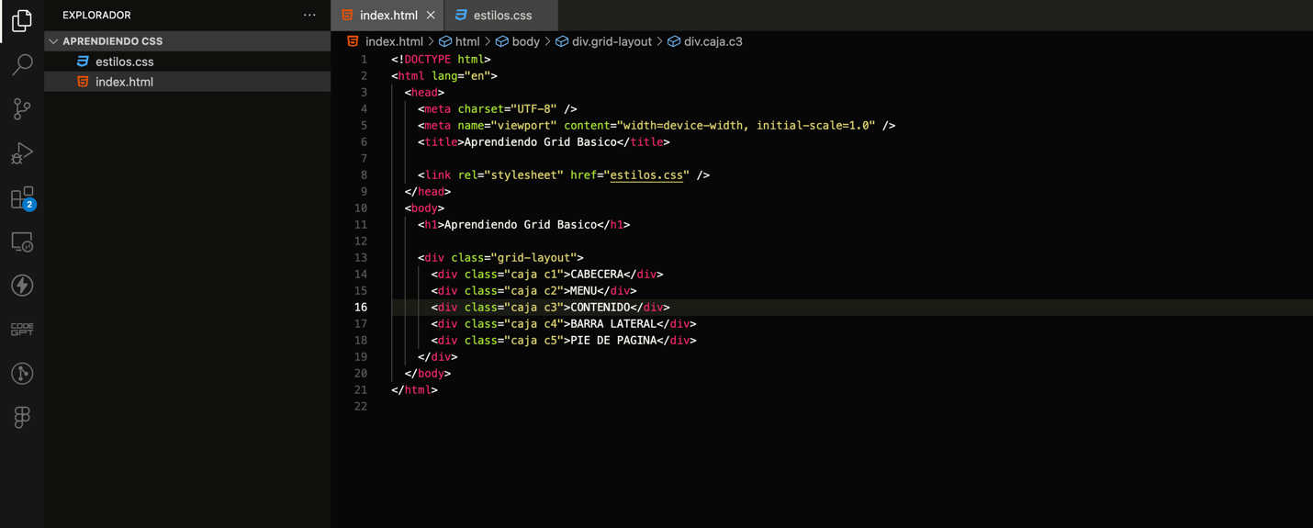

1. Utilizamos la propiedad **grid-template-areas** y estructuramos el layout.

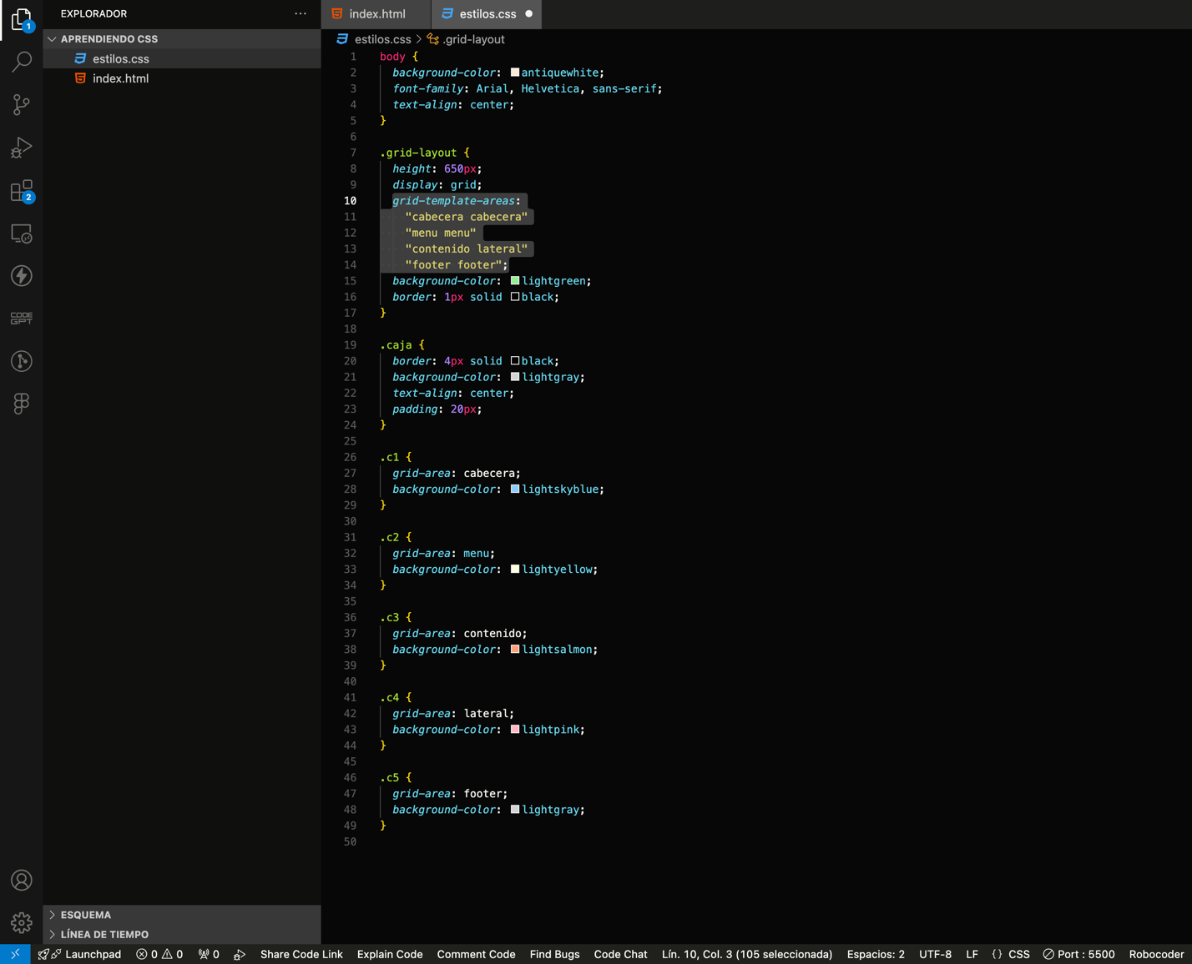

1. Actualiza tu navegador para visualizer tu página.

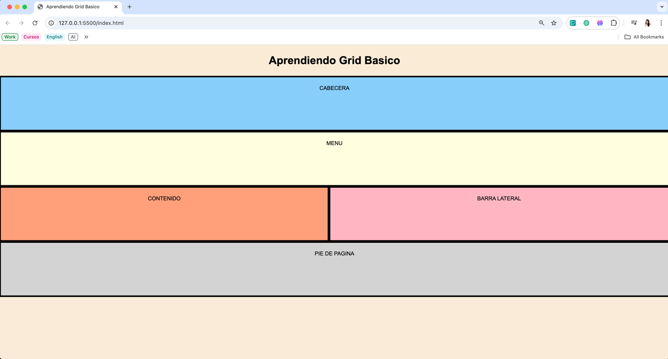

**EJERCICIO 4**

**JAVASCRIPT MODERNO**

***JavaScript*** es uno de los lenguajes de programación más populares para el desarrollo web. A continuación, te mostraremos cómo empezar a trabajar con él de manera básica en un proyecto.

### *Pasos para comenzar:*

1. ***Crea una nueva carpeta*** llamada ***repaso-javascript-moderno*** y ábrela en Visual Studio Code (VSC).
2. ***Dentro de esa carpeta,*** crea un archivo llamado ***index.html*** con su estructura básica.
3. En la raíz de tu proyecto, ***creamos un archivo llamado*** ***main.js.*** Este archivo será el principal para escribir nuestro código JavaScript. Dentro de ***main.js***, agrega un código sencillo, como un ***alert():***

***Nota:*** Es importante cerrar las instrucciones de JavaScript con un **punto y coma (;)** para evitar errores. La función ***alert()*** se utiliza para mostrar mensajes emergentes (pop-up) al usuario. Este tipo de mensajes interrumpen la navegación, por lo que es recomendable usarlos con moderación.

1. Para que el archivo JavaScript funcione en la página, necesitamos **vincularlo** con nuestro archivo HTML. Para hacerlo, agrega la siguiente etiqueta ***<script>*** justo antes del cierre del cuerpo ***(</body>)*** en el archivo ***index.html***.

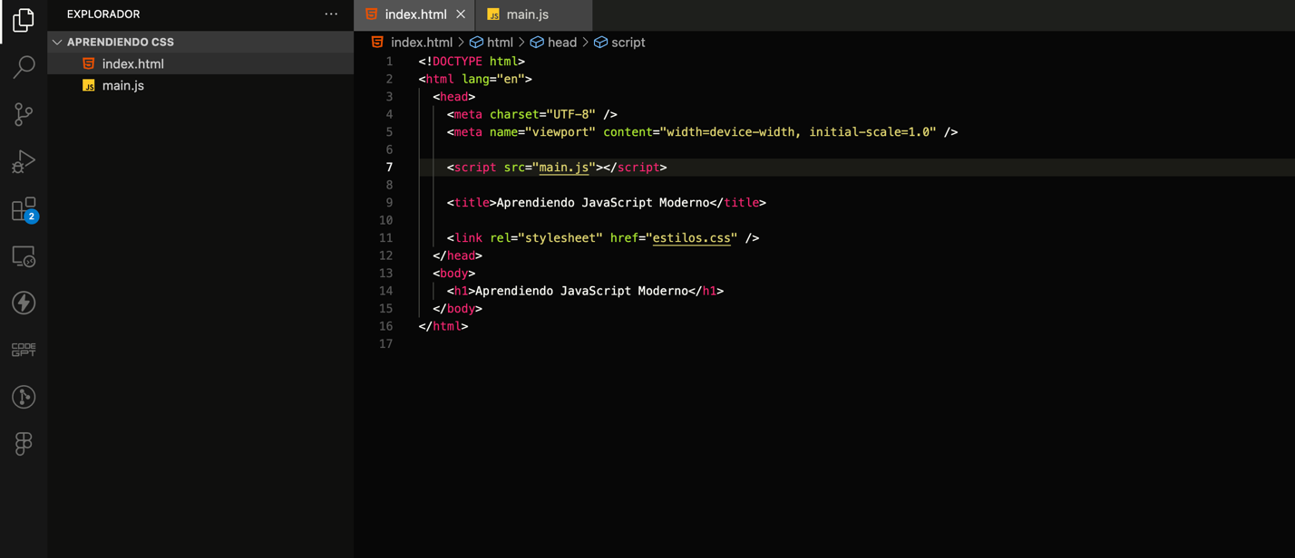

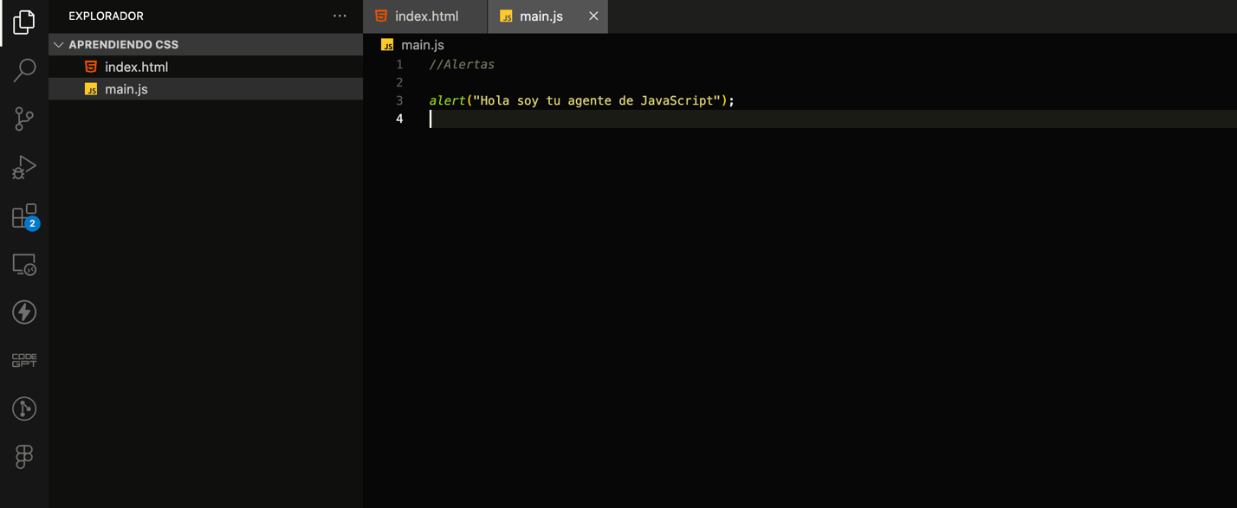

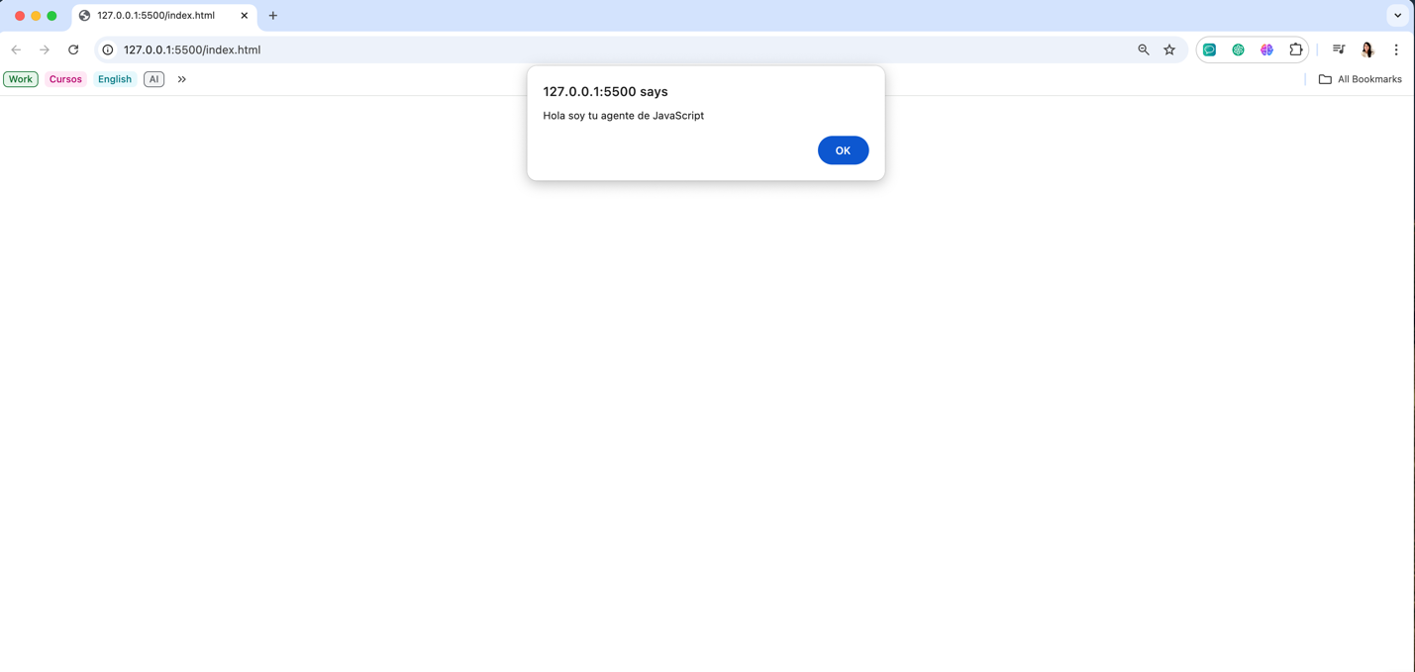

*Variables y Constantes:*

1. ***Variables (let):*** Las variables se utilizan para almacenar valores que pueden cambiar a lo largo del programa. Por ejemplo, podemos creamos una variable ***nombre*** que primero tiene el valor "***Victor Robles",*** y luego lo actualizamos a ***"victor".***
2. ***Constantes (****const****):*** Las constantes son como variables, pero su valor no puede cambiar una vez que se define. Por ejemplo, podemos crear ***apellido*** y ***altura*** son constantes, por lo que sus valores no se pueden modificar después de ser asignados.
3. ***Mostrar en la consola (console.log):*** Es una función que permite mostrar información en la consola del navegador. Es útil para depurar y ver el valor de las variables.
4. ***Concatenación de Strings:*** Combina dos o más cadenas de texto en una sola. Por ejemplo podemos combinar ***el nombre y el apellido.***
5. ***Seleccionar elementos del DOM:* U**tilizamos ***document.querySelector()*** para seleccionar elementos HTML de la página y modificar su contenido.

***Nota:*** El ***DOM***(Document Object Model) es una representación en forma de árbol de un documento HTML o XML. En otras palabras, es una estructura que permite a los lenguajes de programación, como JavaScript, acceder y modificar el contenido, la estructura y los estilos de una página web. Cada parte del documento (como etiquetas, atributos y texto) se convierte en un nodo que puede ser manipulado dinámicamente.

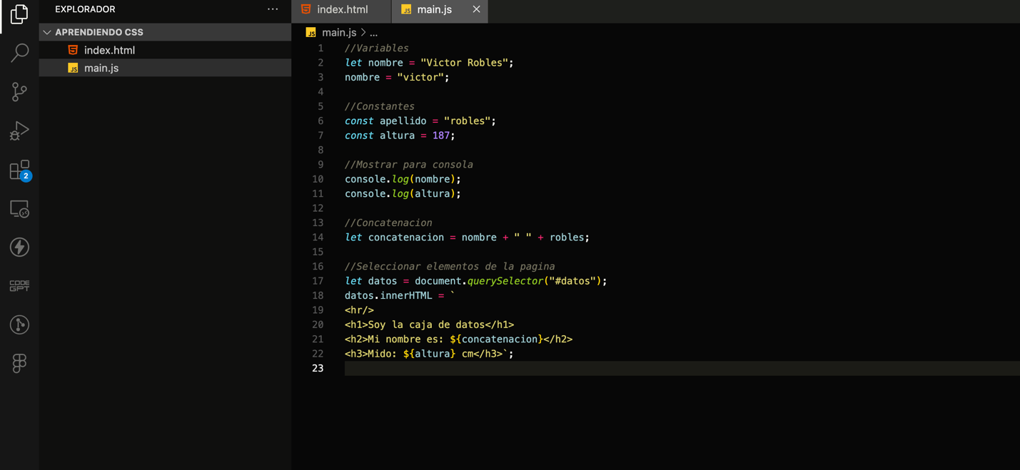

1. *Para que todo esto podamos verlo en nuestra página, debemos agregar al* ***<script>*** de nuestro archivo index.html el atributo ***defer,*** asegura que el archivo JavaScript se cargue después de que el HTML haya sido completamente procesado, mejorando la carga de la página.
2. *Asignamos un* ***id*** *al* ***<div>*** *del* ***body****.*

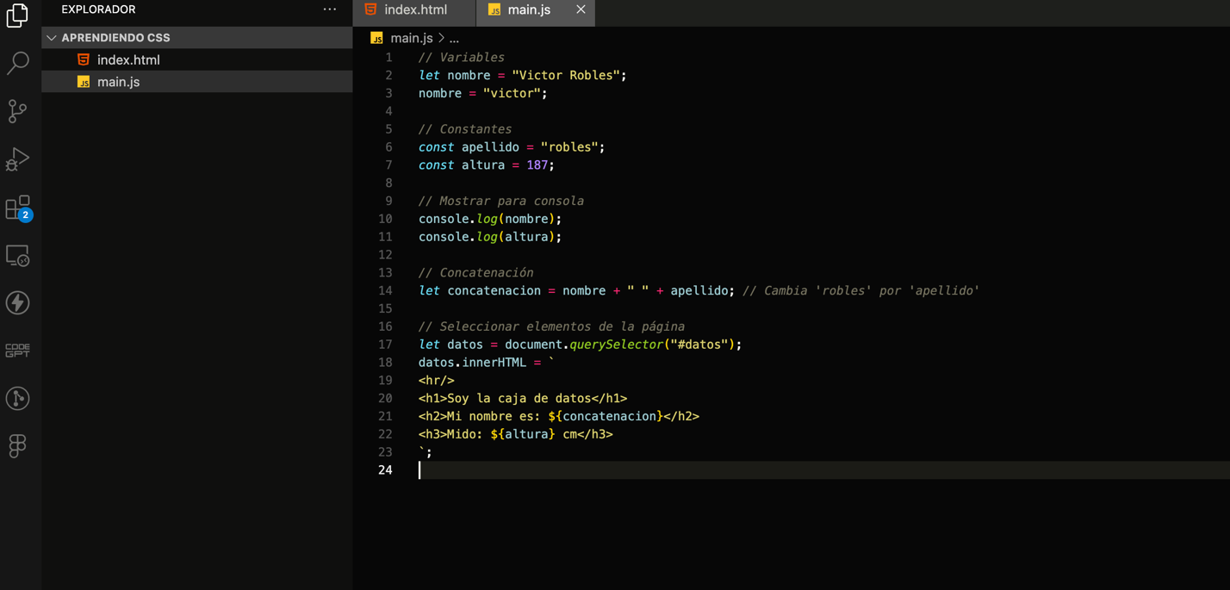

1. ***Consola del Navegador:*** Te permite ver y depurar el código JavaScript de tu página. Lo esencial para empezar:

* ***Abrir la Consola****:* En ***Google Chrome***: Presiona Ctrl + Shift + J (Windows) o Cmd + Option + J (Mac). En ***Firefox****:* Presiona Ctrl + Shift + K (Windows) o Cmd + Option + K (Mac).

***En la consola podemos ver lo siguiente:***

* ***Ver Mensajes****:* Utiliza ***console.log()*** en tu código JavaScript para mostrar información en la consola. Esto es útil para verificar valores y seguir el flujo de tu programa.
* ***Depurar Errores****:* Si tu código tiene errores, la consola te mostrará mensajes de error con detalles para ayudarte a solucionarlos.
* ***Probar Código****:* Puedes escribir y ejecutar código JavaScript directamente en la consola para probar ideas y ver resultados inmediatos

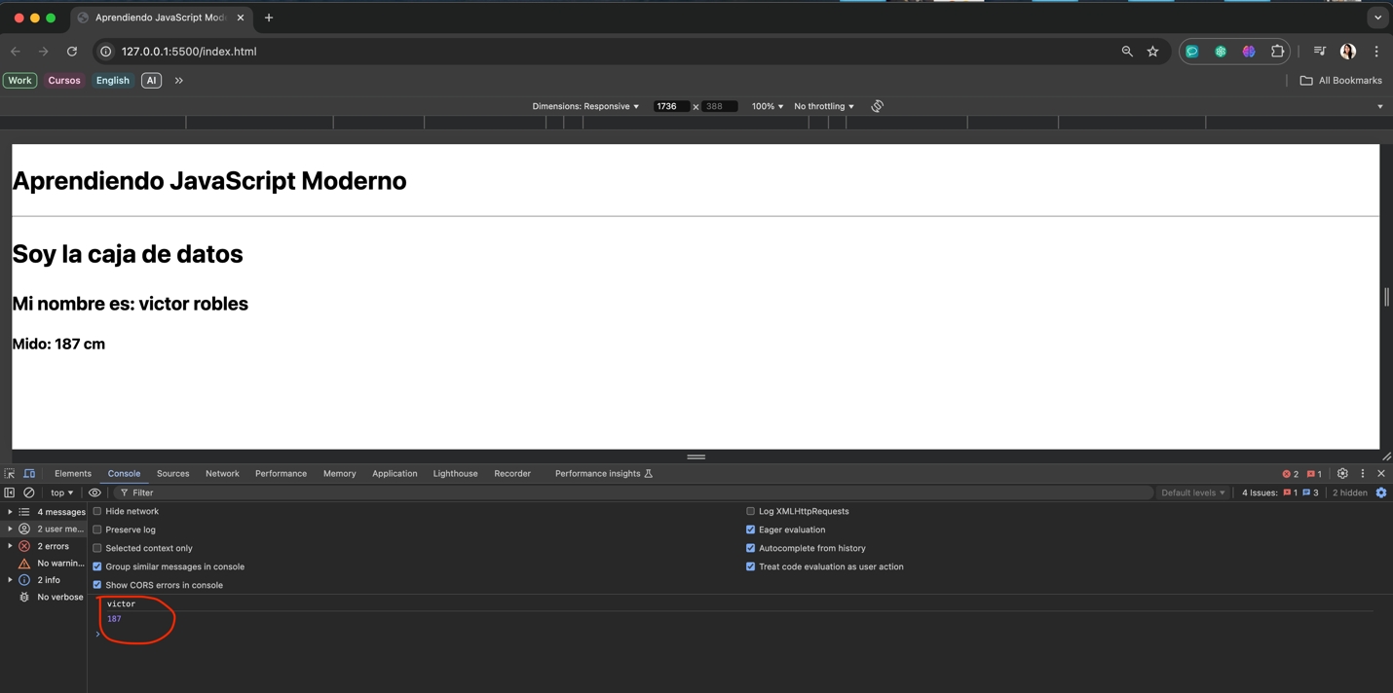

1. ***Condiciones:*** Las condiciones en JavaScript te permiten tomar decisiones en tu código. Usas ***if*** para ejecutar diferentes bloques de código según se cumpla o no una condición.
2. ***Bucles:*** Los bucles permiten ejecutar un bloque de código varias veces. El ***bucle for*** se usa para repetir acciones un número específico de veces.

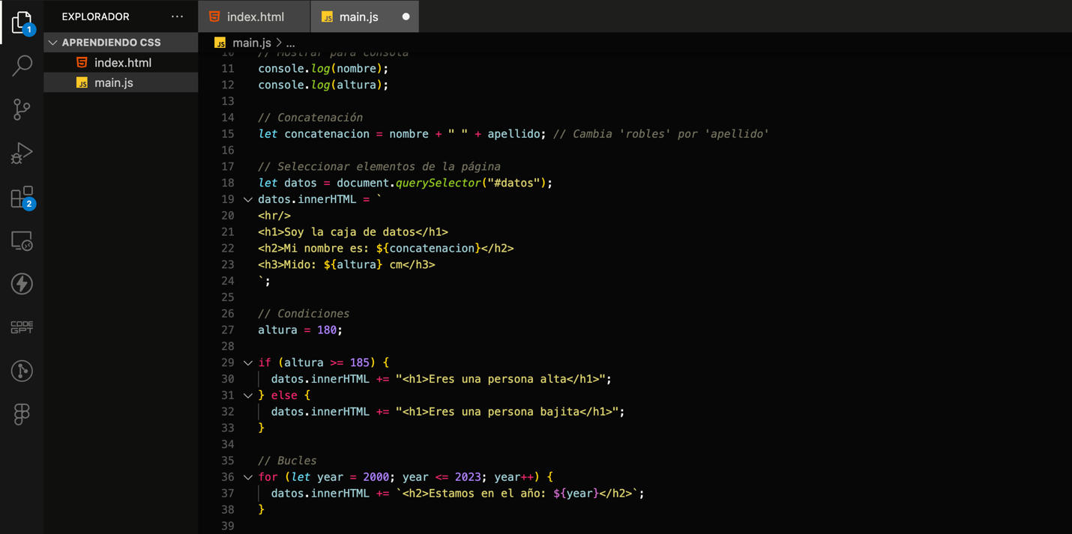***TIP: Cambia en tu código a variable la constante altura (let altura = 187).***

1. Recarga tu página para ver como se ve las condiciones que aplicaste.

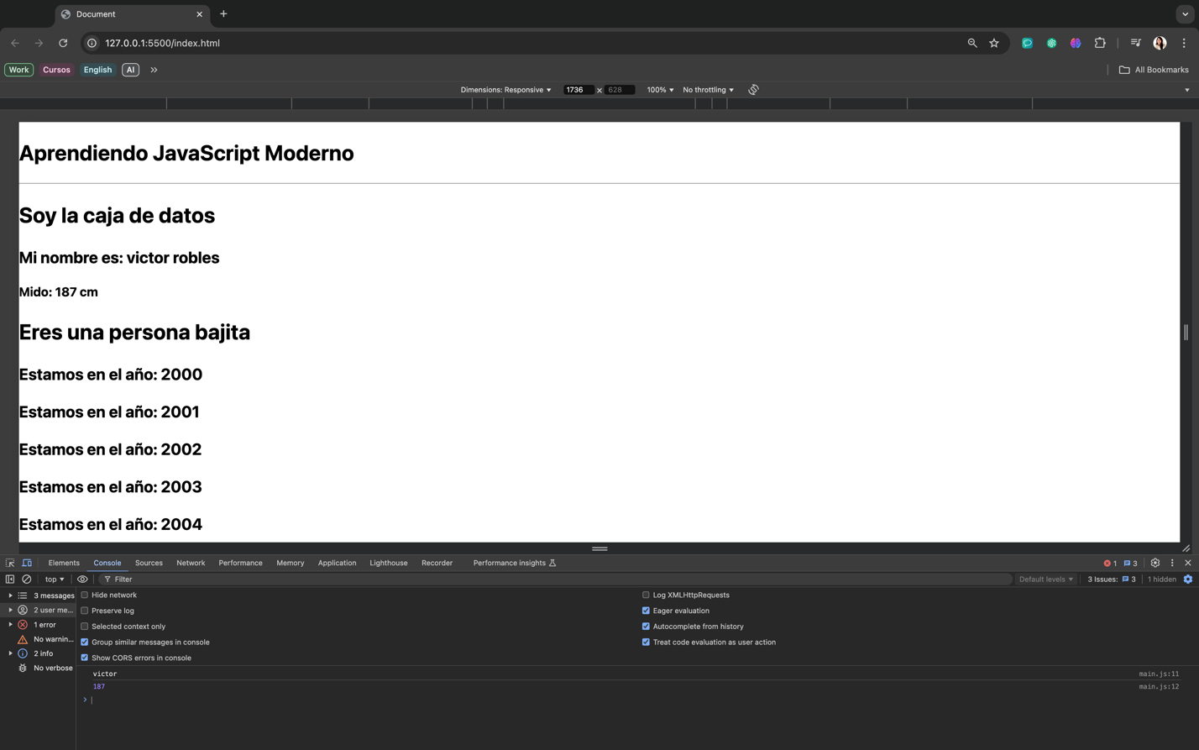

1. ***Array:*** Un **array** es una estructura de datos en JavaScript que te permite almacenar múltiples valores en una sola variable, organizados en una lista.

* ***Índices:*** Cada valor en un array tiene una posición llamada índice, que empieza en 0. Esto significa que el primer elemento está en el índice 0, el segundo en el índice 1, y así sucesivamente

1. Para ver los nombres en tu pagina vamos a asignar en tu archive ***index.html*** otro ***<div>*** con ***id*** llamado “***nombres***”.

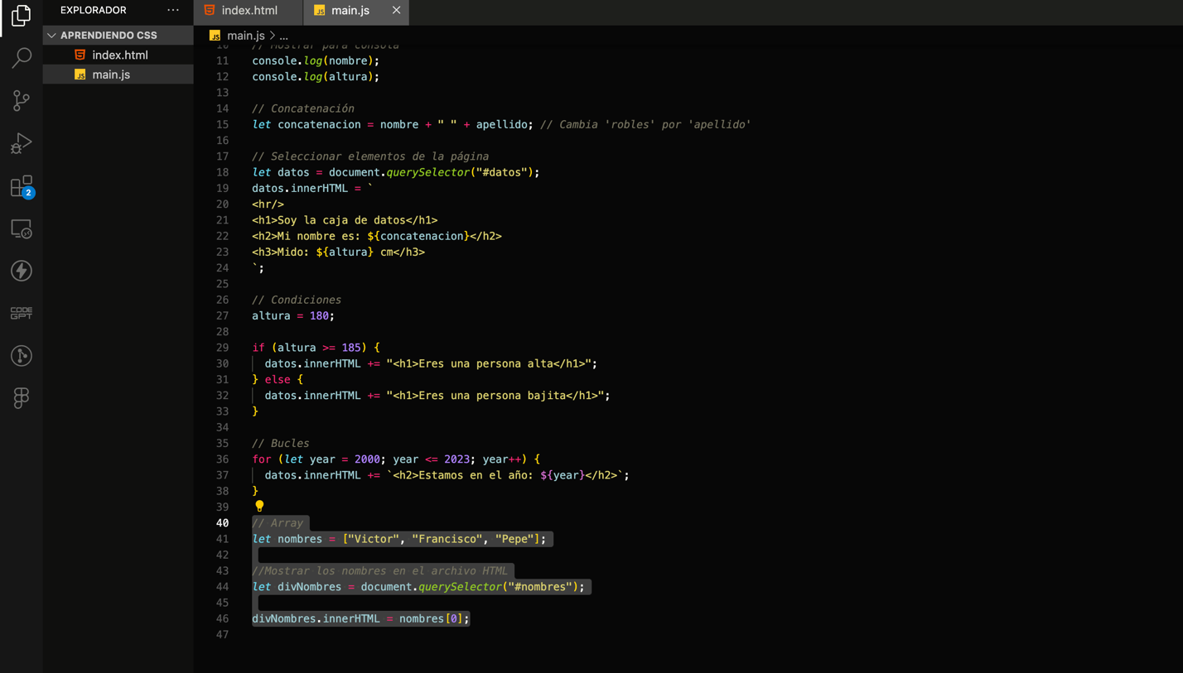

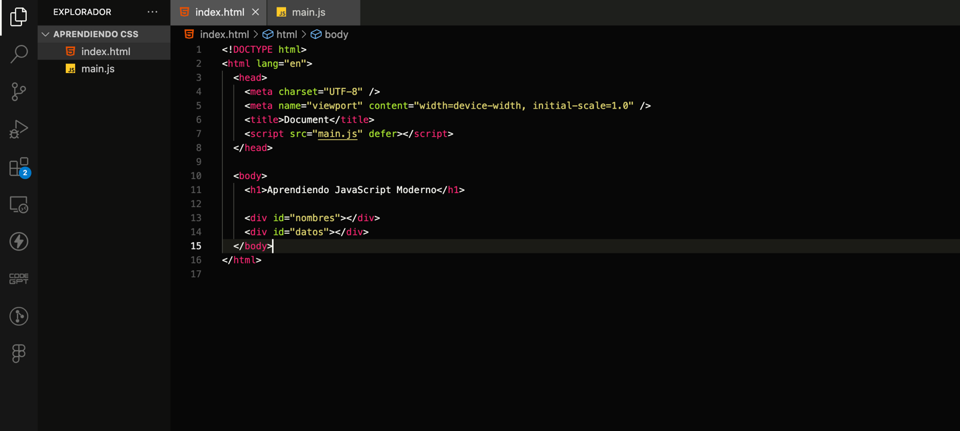

1. Actualiza tu página y podrás ver el nombre en tu navegador.

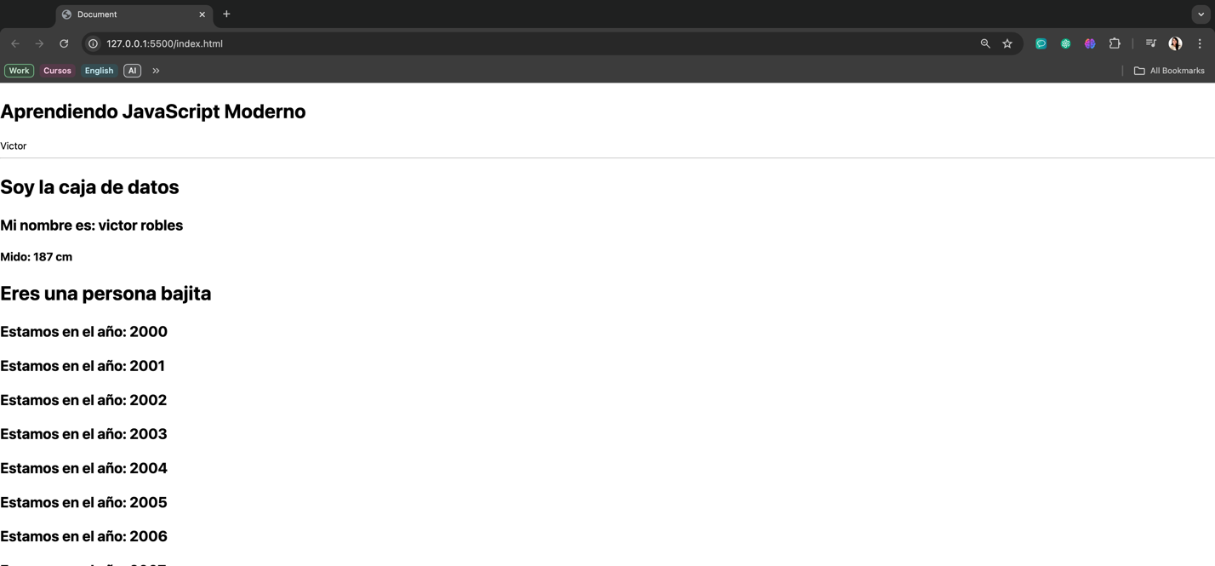

1. Para mostrar la lista de nombres en tu página web de forma más dinámica, puedes usar un ***bucle*** para construir una lista en HTML.

* Selecciona el elemento en tu HTML donde mostrarás la lista de nombres:

***let divNombres = document.querySelector(‘#nombres’);***

* ***Inicio de la Lista****:* Comienza agregando el título y el inicio de una lista no ordenada ***(<ul>)***
* ***Agregar Nombres****:* Usa un bucle ***for...of*** para recorrer el array y añadir cada nombre como un elemento de lista ***(<li>).***
* ***Cerrar la Lista****:* Finaliza agregando el cierre de la lista ***(</ul>).***

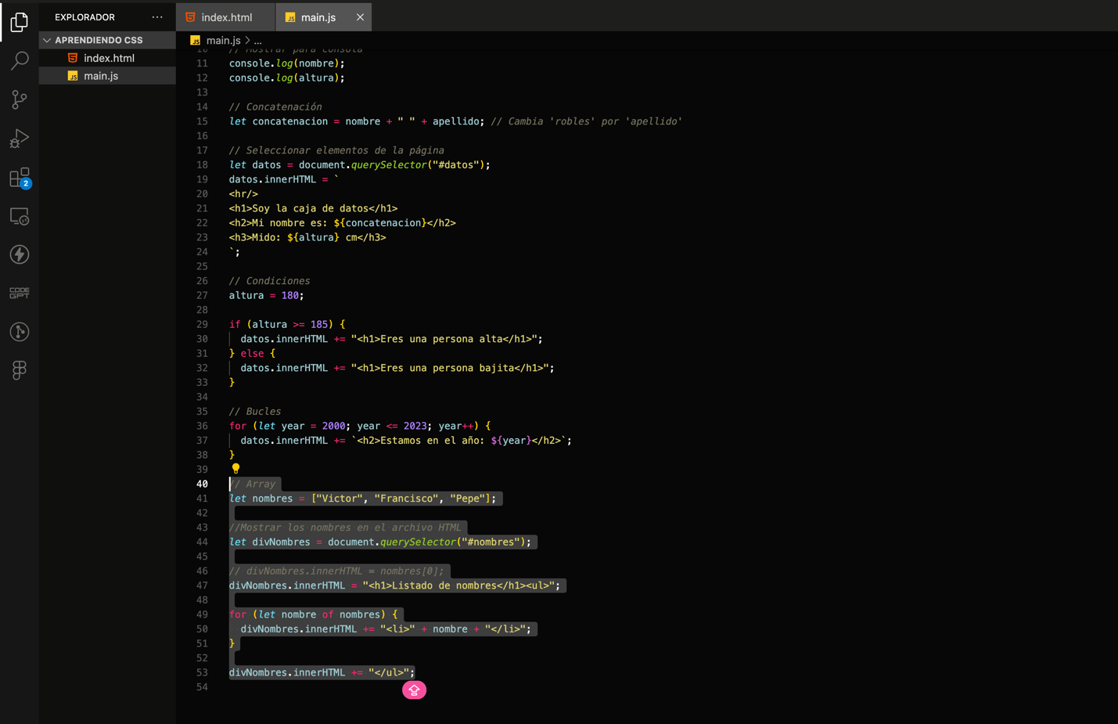

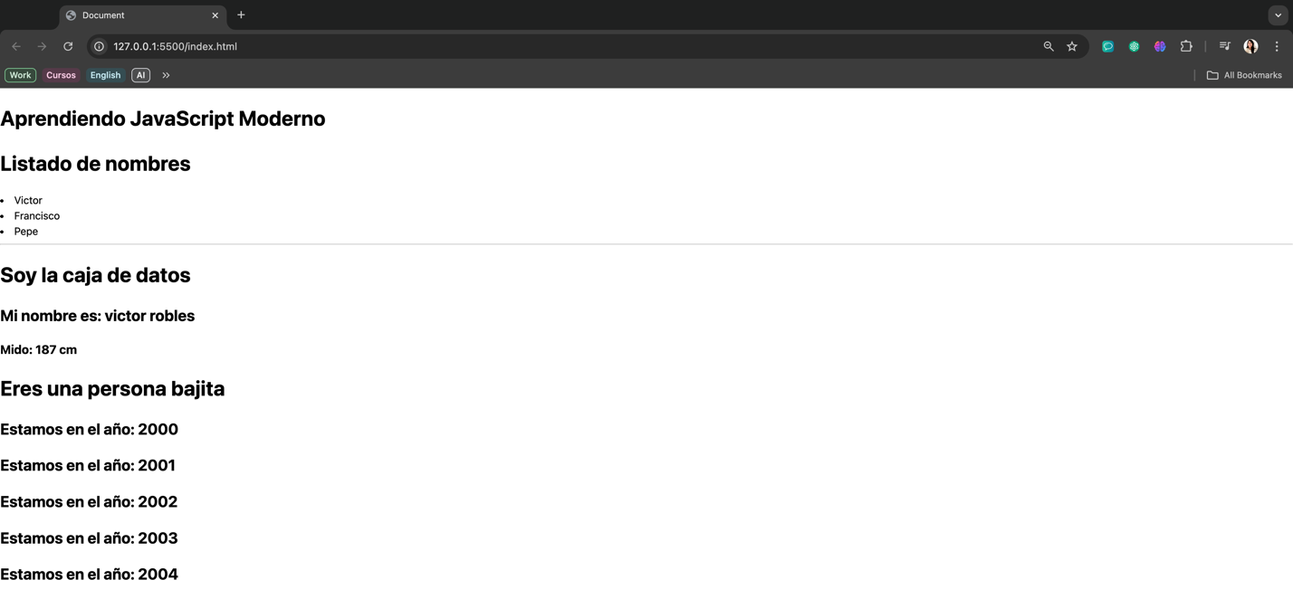

*Funciones.*

*Las* ***funciones***en JavaScript te permiten encapsular bloques de código para reutilizarlos. Aquí hay un ejemplo que muestra cómo usar funciones para generar y mostrar contenido en una página web.

1. ***Creamos la función******miInformacion*** que genera un bloque de código HTML con el ***nombre y altura*** proporcionados. Toma ***nombre y altura*** como ***parámetros***, y devuelve un bloque de HTML con esos datos.
2. ***Creamos la función imprimir*:** Una función que inserta el HTML generado por ***miInformacion*** en el elemento con ***id datos***. Selecciona el elemento HTML con ***querySelector*** y usa ***innerHTML*** para agregar el contenido generado por ***miInformacion***. Llama a ***miInformacion*** con valores específicos y añade el resultado al elemento ***#datos***.

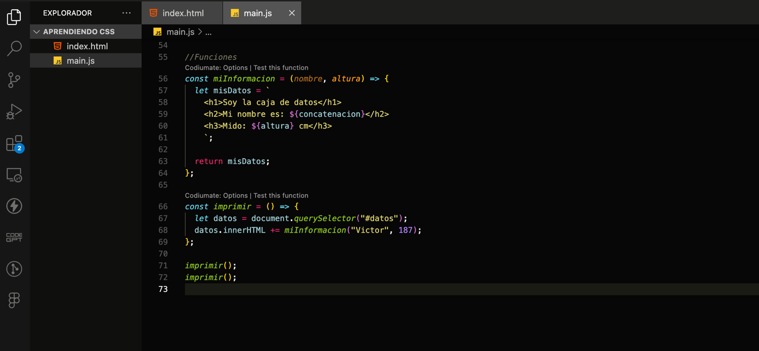

Actualiza tu navegador para ver tu página, recuerdo que al imprime dos veces se repetirá el contenedor. Además, podemos cambiar los datos que pasamos.

